安阳九久化学科技有限公司
土壤污染隐患排查报告

安阳九久化学科技有限公司
2021年08月

目 录
1、总论 1
1.1编制背景 1
1.2排查目的和原则 1
1.3排查范围 2
1.4编制依据 2
2、企业概况 5
2.1企业基本信息 5
2.2建设项目概况 6
2.3原辅料及产品情况 18
2.4生产工艺及产排污环节 19
2.5 涉及的有毒有害物质 24
2.6 污染防治措施 29
2.7 历史土壤和地下水环境监测信息 31
3、排查方法 32
3.1资料收集 32
3.2人员访谈 32
3.3重点场所或者重点设施设备确定 33
3.4现场排查方法 42
4、土壤污染隐患排查 45
4.1 重点场所、重点设施设备隐患排查 45
4.2 隐患排查台账 59
5、结论和建议 64
5.1 隐患排查结论 64
5.2 隐患整改方案或建议 66
5.3 对土壤和地下水自行监测工作建议 68

附图1：区域位置示意图
附图2：周边环境示意图
附图3：平面布置示意图
附图4：隐患点位置示意图
附件1：有毒有害物质信息清单
附件2：人员访谈记录
附件3：2016年清改备案文件
附件4：安环文[2021]31号
附件5：隐患排查台账
附件6：隐患排查整改要求
附件7：检测报告

1、总论

1.1编制背景
土壤污染具有隐蔽性和滞后性，若管理不善，一些有毒有害物质通过长期渗漏、流失将造成土壤和地下水污染。为贯彻落实《中华人民共和国土壤污染防治法》、《工矿用地土壤环境管理办法（试行）》、《重点监管单位土壤污染隐患排查指南（试行）》，强化工矿企业环境监管，落实土壤环境监管责任，推进企业落实土壤污染隐患排查制度，及时发现土壤污染隐患并采取措施消除或者降低隐患，安阳市生态环境局和安阳市自然资源和规划局文件《关于加强建设用地土壤污染状况调查联动监管的通知》(安环文[2021]83号)，决定组织开展土壤重点监管单位土壤污染隐患排查工作，切实推进土壤污染防治工作，保障企业人居及周边人居环境安全，促进企业经济绿色发展和土壤资源可持续利用。
根据安阳市生态环境局《安阳市生态环境局关于印发2021年安阳市土壤污染重点监管 单位名录的通知》（安环文[2021]31号），安阳九久化学科技有限公司属于土壤污染重点监管单位，应开展土壤和地下水污染隐患排查工作。我公司对日常管理、生产以及环境安全隐患等情况开展土壤污染隐患排查工作。我单位技术人员进行了资料收集、现场勘查和人员访谈等工作，并按照《重点监管单位土壤污染隐患排查指南（试行）》的相关要求，对企业开展综合性的污染隐患排查。
依据相关文件，我单位开展污染隐患排查形成企业土壤污染隐患排查报告，并对排查过程中出现的污染隐患形成相应的整改方案。

1.2排查目的和原则
1.2.1 排查目的
通过资料收集、人员访谈、现场调查等手段，识别可能造成土壤和地下水污染的污染物、设施设备和生产活动，并对其设计及运行管理进行审查和分析，确定存在土壤污染隐患的设施设备和生产活动，制定整改方案，及时采取技术、管理措施消除隐患。
1.2.2 排查原则
- 针对性原则
针对项目特征设施设备、生产活动和可能存在的特征污染物，进行污染隐患调查，为项目的后续环境管理提供依据。
- 规范性原则
采用程序化和系统化的方式规范排查过程，保证排查过程的科学性和客观性。
- 可操作性原则
综合考虑调查方法、时间和经费等因素，结合当前科技发展和专业技术水平使调查过程切实可行。

1.3排查范围
安阳九久化学科技有限公司位于安阳县煤化工产业园区（一区两园）水冶片区，在安阳化学工业集团有限责任公司污水处理终端空闲场地（建液体二氧化硫装置、焦亚硫酸钠装置、保险粉装置）建设。安阳化学工业集团有限责任公司东邻221省道，北邻安林高速公路，东部隔221省道与宏达铁厂相邻，厂址东南部与安化生活区最近点距离为150m。厂区占地76223平方米。具体排查范围见附图1和3。
根据安阳九久化学科技有限公司历史资料，厂内物料输主要通过地上管道输送，污水管网采取地下排水管道输送，物料储存主要为罐装原料、桶装原料、袋装原料，本次隐患排查范围为生产区、罐区、储存坑/塘、原料库房、成品库房、物料输送管道及各类泵。

1.4编制依据
1.4.1 国家有关法律和规章制度
（1）《中华人民共和国环境保护法》，2015 年 01 月 01 日；
（2）《中华人民共和国土壤污染防治法》，2019年01月01日；
（3）《中华人民共和国水污染防治法》，2018 年 01 月 01日；
（4）《中华人民共和国水法》，2016 年 10 月 01 日；
（5）《中华人民共和国固体废物污染环境防治法》,2020年09月01日；
（6）《中华人民共和国土地管理法（2019年修正）》，2019年 08月26日；
（7）《中华人民共和国水土保持法》，2010 年 12 月 25 日；
（8）《中华人民共和国环境影响评价法》，2018 年 12 月 29 日。
（9）《土壤污染防治行动计划》（国发[2016]31 号），2016 年 5 月 28 日；
（10）河南省住房和城乡建设厅关于印发《河南省污染地块土壤环境管理办法（试行）》的通知，豫环文〔2018〕243号，2018年09月25日；
（11）《工矿用地土壤环境管理办法（试行）》(环保部令第 3号)，2018年8月1日；
（12）《危险化学品安全管理条例》（国务院令第591号）（2013年修订本），2013年12月7日。
1.4.2 地方法规、规章及规范性文件
（1）《河南省人民政府关于印发河南省清洁土壤行动计划的通知》（豫政[2017]13 号）；
（2）《河南省2019年土壤污染防治攻坚战实施方案》（豫环攻坚办〔2019〕32号）；
（3）《河南省污染防治攻坚战三年行动计划（2018-2020年）》（豫政〔2018〕30号）；
（4）《河南省环境保护厅办公室关于印发河南省土壤污染防治攻坚战专项行内任务分工的通知》（环办【2018】38号）；
（5）《河南省环境保护厅关于印发〈河南省土壤污染防治攻战土壤环境监测制度与能力建设工作任务分工〉的通知》（豫环文【2018】101号）；
（6）《安阳市生态环境局和安阳市自然资源和规划局关于加强建设用地土壤污染状况调查联动监管的通知》(安环文[2021]83号)；
（7）《安阳市生态环境局关于印发2021年安阳市土壤污染重点监管 单位名录的通知》（安环文[2021]31号）。
1.4.3 技术规范及标准
（1）《建设用地土壤污染状况调查 技术导则》（HJ 25.1-2019）；
（2）《建设用地土壤污染风险管控和修复监测技术导则》（HJ 25.2-2019）；
（3）《建设用地土壤污染风险评估技术导则》（HJ 25.3-2019）；
（4）《土壤环境监测技术规范》（HJ/T 166-2004）；
（5）《地下水环境监测技术规范》（HJ 164-2020）；
（6）《在产企业土壤及地下水自行监测技术指南（征求意见稿）》；
（7）《地下水质量标准》（GB/T 14848-2017）；
（8）《土壤环境质量 建设用地土壤污染风险管控标准（试行）》（GB36600-2018）；
（9）《重点监管单位土壤污染隐患排查指南（试行）》。
1.4.4 其他资料
（1）《安阳九久化学科技有限公司年产10万吨保险粉项目环境影响报告书》，河南省化工研究所有限责任公司，2016年09月；
（2）《安阳市环境保护局关于环保违法违规建设项目备案的通告》安阳市环境保护局文件，安环文[2016]267号，2016年12月15日；
（3）《安阳九久化学科技有限公司突发环境事故应急预案》（预案编号：HNEC/JJKJ-03），2016年9月20日实施；
（4）安阳九久化学科技有限公司排污许可证（证书编号：91410500067570737P001V），2020年08月18日。

2、企业概况

2.1企业基本信息
安阳九久化学科技有限公司成立于2013年5月，为安阳九龙化工有限公司和新加坡九天化工集团（新加坡上市公司）共同出资建设，分别占股本的51%与49%，属外商投资企业。注册资本8163.27万元，法人代表马中洲。公司下设安全环保部、综合管理办公室、生产技术部、设备管理部、供销部等管理科室以及保险粉车间、焦亚车间等。
安阳九久化学科技有限公司位于安阳县煤化工产业园区（一区两园）水冶片区，在安化污水处理终端空闲场地（建液体二氧化硫装置、焦亚硫酸钠装置、保险粉装置）建设。建设性质为新建，2014年11月建成。建设规模为年产10万吨保险粉产品，并副产亚硫酸钠和硫酸，其中亚硫酸钠是保险粉装置生产过程的副产品，硫酸是二氧化硫、焦亚硫酸钠装置的副产品。项目总投资25078万元，占地76223平方米。劳动定员290人，工作制度为年生产300天、7200小时，三班倒、8小时/班。属C2613无机盐制造，经营范围包括保险粉（连二亚硫酸钠）、二氧化硫、硫酸的生产和经营及相关技术服务；化工产品（不含易燃易爆及危险化学品）的销售；经营范围内的进出口业务。
安阳九久化学科技有限公司产品包括：年产10万吨产品保险粉和1万吨副产品亚硫酸钠。
经现场勘察以及对周边人员访谈得知：安阳九久化学科技有限公司现处于长期停产状态。
安阳九久化学科技有限公司基本情况见表2-1。

表2-1 安阳九久化学科技有限公司基本情况表
企业名称 | 安阳九久化学科技有限公司
公司地址 | 安阳县煤化工产业园区（一区两园）水冶片区
地理位置 | 114.120815°E 36.105161°N | 厂区面积 | 占地76223m²
法定代表人 | 马中洲 | 统一社会信用代码 | 91410500067570737P
职工总人数 | 28人 | 管理及技术人数 | 21人
行业类别 | C2613无机盐制造 | 邮政编码 | 455100
总投资 | 25078万元 | 成立时间 | 2013年
经济性质隶属关系 | 安阳九龙化工有限公司和新加坡九天化工集团（新加坡上市公司）共同出资建设

2.2建设项目概况
2016年09月，受安阳九久化学科技有限公司委托，河南省化工研究所有限责任公司编制完成了《安阳九久化学科技有限公司年产10万吨保险粉项目环境影响报告书》，2016年12月15日，安阳市环境保护局以《安阳市环境保护局关于环保违法违规建设项目备案的通告》安环文[2016]267号对安阳九久化学科技有限公司清改备案审批，《安阳九久化学科技有限公司突发环境应急预案》和《安阳九久化学科技有限公司生产安全事故应急预案》于2016年9月20日完成并实施，预案编号：HNEC/JJKJ-03。安阳九久化学科技有限公司于2020年08月18日取得排污许可证（证书编号：91410500067570737P001V）。
项目主要建设内容见表2-2,主要设备见2-3至2-6。
表2-2 项目主要建设内容一览表
序号 | 项目名称 | 内容
1 | 主体工程 | 焦亚硫酸钠、液体二氧化碳和保险粉生产装置及原料罐区、库房和产品库房。
2 | 公用工程 | 水 | ①一次水：来自安化，管道敷设到用水点。②冷却循环水：焦亚、保险粉装置区建一套5000m³/h冷却循环水装置。③脱盐水：来自安化，管道敷设到用水点。
 |  | 电 | 工程用电依托安化
 |  | 汽 | 项目蒸汽总用量29.1t/h，其中15.9 t/h由安化提供，13.2 t/h来自项目废热锅炉。
3 | 储运装置 | 2个220m³甲醇贮罐，4个50m³环氧乙烷储罐，4个50m³液体二氧化硫储罐，1个900m³、2个220m³烧碱储罐，1个25 m³液氨储罐，5个保险粉仓库（利用2个，剩余3个作为污水处理药剂库房和废品库）
4 | 环保工程 | 设置水吸收或碱吸收装置处理工艺尾气，经处理的工艺尾气排至安化锅炉焚烧处理、高空排放。
 |  | 工程建一套污水处理装置，处理产生的污水
5 | 排水去向 | 项目自建一套污水处理装置，工程废水经处理后，排入安化污水处理终端进一步处理，达标排放。
续表2-2 项目主要建设内容一览表
装置区 | 主要内容
液体二氧化硫装置区 | 建设1条150t/d液体二氧化硫生产线，主要包括焚硫净化装置（框架）1座、熔硫池1座、硫磺仓库2座、空气压缩净化及二氧化硫冷凝车间1座、液体二氧化硫罐区（50m³二氧化硫卧罐4个）、硫酸罐区（含90m³硫酸立罐一个，15m³硫酸卧罐2个）
焦亚硫酸钠装置区 | 建设1条150t/d焦亚硫酸钠生产线，主要包括焦亚硫酸钠合成（含干燥）装置（框架）1座、纯碱仓库1座、焦亚硫酸钠仓库1座、合成尾气吸收塔2座、干燥尾气吸收塔2座
保险粉装置区 | 建设2条166.7t/d保险粉生产线、2条16.7t/d亚硫酸钠生产线，主要包括保险粉合成车间2座、中间罐区2个、包装车间1座、精馏装置（框架）1座、综合原料仓库1座、保险粉仓库5座、甲醇/环氧乙烷综合罐区（含220m³甲醇立罐2个，220m³烧碱罐立罐2个，50m³环氧乙烷卧罐4个）、冷冻压缩机房1座，真空尾气、干燥尾气、合成尾气处理装置各2套
污水处理站 | 1座480m³/d污水处理装置，采用氧化+微电解+混凝沉淀+脱硫进行预处理后，再采用厌氧+缺氧+好氧+二沉+生物活性炭滤池处理工艺
其它 | 1座综合办公楼（3层）、冷冻压缩机房1座、冷却循环水站1座
表2-4 液体二氧化硫装置主要设备一览表
序号 | 设备 | 规格 | 材质 | 数量 台（套）
1 | 液硫二级吸收塔 | 内径：1400mm T/T长高：10000mm | Q235B(内衬耐酸砖) | 1
2 | 液硫一级吸收塔 | 内径：1400mm T/T长高：10000mm | Q235B(内衬耐酸砖) | 1
3 | 液硫一废热锅炉 | 型式：管壳式内径：2800mm  T/T长高：5000mm | 20g /Q345R | 1
4 | 液硫二废热锅炉 | 型式：管壳式,内径：1000mm  T/T长高：5000mm, | 20g /Q345R | 1
5 | 液硫电加热器 | 型式：电加热式 | S30408 | 1
6 | 1#液硫硫酸循环冷却器 | 型式：板式, 换热面积：30m², | 哈氏C | 1
7 | 2#液硫硫酸循环冷却器 | 型式：板式, 换热面积：30m², | 哈氏C | 1
8 | 二氧化硫回热器 | 型式：管壳式，内径：800mm  T/T长高：3000mm换热面积：100m² | S30408/0Cr18Ni9 | 1
9 | 二氧化硫冷凝器 | 型式：管壳式7，内径：1000mm  T/T长高：4500mm换热面积：200m² | S30408/0Cr18Ni9 | 3
10 | 液硫焚硫炉 | 卧式,内径：4800mm  T/T长高：14000mm | Q345R | 1
11 | 熔硫釜 | 型式：夹套式，内径：2400/2600mm  T/T长高：2500mm V=11m³ | S30408
12 | 液硫硫磺氧化器 | 型式：夹套，内径：2000/2100mm  T/T长高：2800mm V=10m³ | S32168 | 1
13 | 液硫三氧化硫转化器 | 型式：立式 | 0Cr18Ni9 | 1
14 | 液硫硫磺分离罐 | 型式：立式 V=4.5m³ | Q245R | 2
15 | 氧气缓冲罐 | 型式：立式，V=2m³ | S30408 | 1
16 | 液硫一废汽包 | 型式：卧式DN1400X2500 V=5m³ | Q245R | 1
17 | 液硫二废汽包 | 型式：卧式DN1400X2500 V=5m³ | Q245R | 1
18 | 液硫地下槽 | 型式：地下钢制容器， | S30408 | 1
19 | 液硫二氧化硫气化罐 | 型式：立式，DN1200X1800 V=2m³， | S30408， | 1
20 | 硫酸贮槽 | 型式：卧式，V=15m³ | Q245R | 1
21 | 硫酸贮罐 | 型式：固定顶DN5000X4500 V=90m³ | Q235B | 1
22 | 二氧化硫中转罐 | 立式，DN1400X2200 V=4m³ | S30408 | 1
23 | 二氧化硫储罐 | 型式：卧式DN2800X7200 V=50m³ | S30408 | 4
24 | 制冷机组 | LNVLGF234H3， | / | 3
25 | 星型给料机 | 35L/min | / | 3
26 | 熔硫釜搅拌器 | RDF1089-00， | S30408 | 3
27 | 硫磺料斗 | 型式：立式,容积：6m³ | Q235B
28 | 电动葫芦 | 起重量：2 t，起升高度：7 m | / | 1
29 | 液硫液下泵 | DGCY40-160,型式：液下泵  设计流量（m³/h)：8,扬程(m):18.3, | 0Cr18Ni10Ti， | 3
30 | 浓硫酸泵 | 65FCF-30-24/25-C1，型式：离泵设计流量（m³/h)：24，扬程(m):25， | 氟塑料 | 3
31 | 硫酸泵 | 65FCF-30-30/18.1-C1，型式：离心泵设计流量（m³/h)：30，扬程(m):18.1， | 氟塑料 | 2
32 | 液体二氧化硫泵 | R61-316H4BM-0506TS1-B-T，型式：屏蔽泵 设计流量（m³/h)：24，扬程(m):18.5 | SUS316 | 2
33 | 二氧化硫中转泵 | RWE62-416H4BM-0506T1-K-T，型式：屏蔽泵 设计流量（m³/h)：14，扬程(m):45，额定功率：7.5KW | / | 1
表2-5 焦亚硫酸钠装置主要设备一览表
序号 | 设备 | 规格 | 材质 | 数量  台（套）
1 | 抽风机 | Y9-19NO8D，型式：离心式  流量:3000Nm³/h，压差：3 kPa，电机功率:7.5 KW | 壳体： 304SS ，  叶轮：304SS | 1
2 | 焦钠点火风机 | 3HD-127RHS，型式：罗茨鼓风机 流量: 正常480Nm³/h ，最大量528Nm³/h ，压差：40 kPa，电机功率:18.5 KW | 304SS | 1
3 | 空气压缩机 | APC75-79.6/2.5,型式：无油螺杆机  流量: 3900Nm³/h ,压差：250 kPa | 主机：HT200,  消音器：Q235B/Q345R/20#,  底座/隔音罩/结构件：Q235A, | 3
4 | 焦钠一级吸收塔 | 型式：填料塔, 内径：1600/2200mm  T/T长高：10000mm | 碳钢耐酸砖胶泥衬里 | 1
5 | 焦钠二级吸收塔 | 型式：填料塔，内径：1600/2200mm  T/T长高：10000mm | 碳钢耐酸砖胶泥衬里 | 1
6 | 一级尾气洗涤塔 | 型式：填料塔,内径：2000mm  T/T长高：7500mm,容积25.3立方 | S30408 | 1
7 | 二级尾气洗涤塔 | 型式：填料塔4，内径：2000mm T/T长高：7500mm | S30408 | 1
8 | 一级干燥洗涤塔 | 型式：填料塔,内径：2400mm T/T长高：8040mm， | S30408 | 1
9 | 二级干燥洗涤塔 | 型式：填料塔，内径：2400mm  T/T长高：8800mm | S30408 | 1
10 | 焦钠一废热锅炉 | 型式：列管式，换热面积：860m² | 壳程 16MnR  管程20g | 1
11 | 焦钠二废热锅炉 | 型式：列管式，内径：1400mm  T/T长高：5000mm,换热面积：380m² | 壳程 16MnR  管程20g | 1
12 | 焦钠电加热器 | 型式：电加热器,内径：500mm | S30408 | 1
13 | 焦钠硫酸循环冷却器 | 型式：板式，型号；AU10L2-1C27GF | / | 1
14 | 一级尾气冷却器 | 型式：管壳式,内径：500mm  T/T长高：2972mm,换热面积：40m² | 壳程 Q345R  管程 S32168 | 1
15 | 一级干燥冷却器 | 型式：管壳式, 内径：500mm  T/T长高：2972mm, 换热面积：40m² | 壳程 Q345R  管程 S32168 | 1
16 | 蒸汽放空冷凝器 | 型式：管壳式内径：500mm  T/T长高：2972mm,换热面积：26.1m² | 壳程 Q345R  管程 Q345R | 1
17 | 焦钠三氧化硫转化器 | 内径：1200/2000mm 高：7500mm | 0Cr18Ni9 | 1
18 | 焦钠硫磺氧化器 | Φ3600/3800×2800 | 筒体：S32168  夹套：Q345R | 1
19 | 焦钠一级反应釜 | Φ3000/3100×2400 | 筒体：S32168  夹套筒体：Q245R | 3
20 | 焦钠一级反应釜搅拌器 | YR60（锚框式） | YR60（锚框式） | 3
21 | 焦钠二级反应釜 | Φ3000×2400 | S32168 | 3
22 | 焦钠二级反应釜搅拌器 | YR60（锚框式） | 接液部分：S32168 | 3
23 | 焦钠三级反应釜 | Φ3000×2400 | S32168 | 3
24 | 焦钠三级反应釜搅拌器 | YR60（锚框式） | 接液部分：S32168 | 3
25 | 空气缓冲罐 | 型式：立式,DN1800X2400 V=7.6m³ | Q245R | 1
26 | 焦钠一废汽包 | 型式：卧式  DN1400X2500V=4.6m³ | Q245R | 1
27 | 焦钠二废汽包 | 型式：卧式  DN1400×2500V=4.6m³ | Q245R | 1
28 | 焦钠硫磺分离罐 | 型式：立式,  Φ2400/2500×2600V=15.4m³ | Q245R | 1
29 | 焦钠二氧化硫汽化罐 | 型式：立式，  Φ1400/1500×2200V=4.1m³ | 筒体：S30408  夹套：S30408 | 1
30 | 炉气分离罐 | 型式：立式  DN1600×2400V=5.9m³ | 筒体：Q245R | 1
31 | 母液罐 | 型式：卧式  DN2600×6000V=36.5m³ | S32168 | 1
32 | 冷凝水储罐 | 型式：立式,  DN2400×3600V=19.9m³ | Q245R | 1
33 | 焦钠硫酸贮槽 | 型式：卧式  DN2000×4800V=15m³ | CS/PTFE | 1
34 | 空压机出口缓冲罐 | 型式：立式  DN2800×7200V=50m³ | Q345R | 1
35 | 配碱罐 | 型式：立式，  DN3200×2400V=19.3m³ | S32168 | 1
36 | 洗液配制罐 | 型式：立式  DN3200×2400V=19.3m³ | S30408 | 1
37 | 脱盐水罐 | 型式：立式，  DN3000×3000V=21.2m³ | Q235B | 1
38 | 焦钠焚硫炉 | DN4200×12000 | 内衬保温砖、耐火砖和耐火浇注料 | 1
39 | 焦钠离心机 | GK1250  正常流量：5m³/h；最大流量：8m3/h，，转鼓内径：1250mm， | 机壳：Q235内衬0Cr18Ni10Ti，转鼓含转鼓底：0Cr18Ni10Ti，主轴：42CrMo | 3
40 | 空气干燥机 | LNXG-130/2  空气处理量：130Nm³/min，处理后空气露点：≤-45℃（常压露点），前置水冷冷气机 | / | 1
41 | 焦亚硫酸钠干燥机组 | QG-7500  能力：7.5t/h(干品)，进料介质组成：含水3~5%焦亚硫酸钠固体，出料介质组成：含水≤0.4%焦亚硫酸钠固体，干燥介质：空气，总功率：173kW | / | 1
42 | 皮带机 | 800×14000  输送物料：湿焦亚硫酸钠，能力：7.5t/h带宽：800 mm，，水平长度：14900 mm，提升高度：1000 mm， | / | 1
43 | 焦亚硫酸钠包装机组 | DCS-1000  包装能力：~10000 kg/h，装料重量：700~1000kg（设定值可调），包装准确度：±0.2%，总功率：10 KW， | 物料接触部位0Cr18Ni9 | 1
44 | 手动葫芦 | 2T,10M 2T,7M | / | 3
45 | 配碱液下泵 | 型式：离心式DLY50-160，  设计流量（m³/h)：33，扬程(m): 30， | 壳体 0Cr18Ni10Ti ，叶轮 0Cr18Ni10Ti | 3
46 | 洗液配制液下泵 | 型式：离心式，LYA50-160-K设计流量（m³/h)：33，扬程(m): 32， | 壳体 06Cr18Ni11Ti，叶轮 06Cr18Ni11Ti | 1
47 | 一级尾气循环泵 | 型式：离心式ESH50-160  设计流量（m³/h)：44，扬程(m): 20 | 壳体 0Cr18Ni9 ，  叶轮 06Cr18Ni11Ti | 2
48 | 二级尾气循环泵 | 型式：离心式ESH50-160  设计流量（m³/h)：44，扬程(m): 20 | 壳体 0Cr18Ni9 ，  叶轮 06Cr18Ni11Ti | 2
49 | 一级干燥循环泵 | 型式：离心式ESH80-160  设计流量（m³/h)：66，扬程(m): 20 | 壳体 0Cr18Ni9 ，  叶轮 06Cr18Ni11Ti | 2
50 | 二级干燥循环泵 | 型式：离心式ESH80-160  设计流量（m³/h)：66，扬程(m): 20 | 壳体 0Cr18Ni9 ，  叶轮 06Cr18Ni11Ti | 2
51 | 冷凝水泵 | 型式：离心式ESH80-160  设计流量（m³/h)：25，扬程(m): 15， | 壳体 ZG230-450，  叶轮 ZG230-450 | 2
52 | 脱盐水泵 | 型式：离心式EHG65-40-250  设计流量（m³/h)：27.5，扬程(m): 80， | 壳体 ZG230-450，  叶轮 ZG230-450 | 2
53 | 焦钠浓硫酸泵 | 型式：离心65FCF-54-45/25-C1  设计流量（m³/h)：45，扬程(m): 20 | 壳体 氟塑料 ，  叶轮 氟塑料 | 3
54 | 空压站 | / | /
① | 空压机 | SH132WC  型式：无油螺杆式压缩机  额定流量: 860Nm³/h | / | 3
② | 空气压缩机 | APC75-79.6/2.5  型式：无油螺杆机  流量: 3900Nm³/h | / | 3
③ | 制冷机组 | LNVLGF234H3  操作介质:氟利昂 蒸发温度（℃）:-20  冷凝温度（℃）:38  制冷量（KW）:700 | / | 3
④ | 再生干燥装置 | GL-590 | / | 2
⑤ | 空气缓冲罐 | DN1500×4500mm V=8.8m³ | / | 1
⑥ | 仪表空气贮罐 | DN3200×9500mm V=85 m³ | / | 1
⑦ | 工厂空气贮罐 | DN2300×5500mm V=26 m³ | / | 1
⑧ | 电动悬挂起重机 | 起重量：5t 起升高度：7m  跨度：6m 运行距离：32m | / | 2
表2-6 保险粉装置主要设备一览表
序号 | 设备 | 规格 | 材质 | 数量  台（套）
一、保险粉合成系统Ⅰ
1 | 合成釜 | Φ2800/3000×3600(TL.2200) V=19m³ | / | 12
2 | 中和釜 | Φ3200×4200 V=30m³ F=25m² | / | 2
3 | 放空洗涤罐 | Φ1400×2200 V=4m³ | 0Cr18Ni9 | 2
4 | 焦亚配制釜 | Φ1800×1800 V=6m³ | 0Cr18Ni10Ti | 2
5 | 焦亚计量釜 | Φ1600×2600 V=6m³ | 0Cr18Ni10Ti | 4
6 | 二氧化硫贮罐 | Φ2800×7200 V＝50m³ | 0Cr18Ni9 | 2
7 | 合成甲醇计量罐 | Φ1200×2200 V=2m³ | Q235B | 1
8 | EO分配罐 | Φ1200×2200 V=3m³ | 0Cr18Ni9 | 1
9 | EO计量罐 | Φ500×1200 V=0.24m³ | 0Cr18Ni9 | 12
10 | 合格母液贮罐 | Φ2800×7200 V=50m³ | 0Cr18Ni10Ti | 1
11 | 不合格母液贮罐 | Φ2800×7200 V=50m³ | 0Cr18Ni10Ti | 1
12 | 洗涤甲醇贮罐 | Φ2800×7200 V=50m³ | 0Cr18Ni10Ti | 1
13 | 干燥热水贮罐 | Φ2800×7200 V=50m³ | Q235B | 1
14 | 冷凝液贮槽 | Φ1800×4400 V=12m³ | 0Cr18Ni10Ti | 1
15 | 中和液贮罐 | Φ2800×7200 V=50m³ | 0Cr18Ni9 | 2
16 | 精甲醇计量罐 | Φ1600×2600 V=6m³ | 0Cr18Ni9 | 1
17 | 烧碱计量槽 | Φ1800×4400 V=12m³ | 0Cr18Ni9 | 1
18 | 合成水冷器 | Φ800×3000 F=88m² | 壳程：Q345R 管程：S31603 | 12
19 | 合成冷冻水冷凝器 | Φ800×3000 F=88m² | 壳程：Q345R 管程：S31603 | 12
20 | 合成氨冷凝器 | Φ600×3000 F=46.5m² | 壳程：S30408；管程：S31603 | 12
21 | 负压冷冻水冷凝器 | Φ1000×5500 F=258m² | 壳程：Q345R；管程：S32168 | 1
22 | 负压氨冷凝器 | Φ1000×5500 F=258m² | 壳程：S30408管程：S32168 | 1
23 | 正压冷凝分离器 | Φ600×2000/Φ1000×1800  F=30m²，V=1.5m³ | 壳程：S30408；管程：S32168 | 1
24 | 中和尾气冷凝器 | Φ600×3000 F=46.5m² | 壳程：Q345R;管程：S32168 | 1
25 | 保险粉回转真空干燥器 | Φ2600/2700×1430 V=13m³ | 干燥釜本体：0Cr18Ni10Ti/夹套：  Q345R | 8
26 | 亚钠回转真空干燥器 | Φ2600/2700×1430 V=13m³ | 干燥釜本体：0Cr18Ni10Ti/夹套：  Q345R | 2
27 | Ⅰ级气固分离罐 | Φ1400×2600 | 0Cr18Ni9 | 1
28 | Ⅱ级气固分离罐 | Φ1400×2600 | 0Cr18Ni9 | 1
29 | Ⅰ级气液分离器 | Φ1400×2200 V=4.0m³ | 0Cr18Ni10Ti | 1
30 | Ⅱ级气液分离器 | Φ1400×2200 V=4.0m³ | 0Cr18Ni10Ti | 1
31 | 保险粉料斗 | V=6.7m³ | 0Cr18Ni10Ti | 4
32 | 耙式干燥器 | 生产能力： 250kg/h | Q235B | 3
33 | 亚钠料斗 | V=6.7m³ | 0Cr18Ni10Ti | 2
24 | 电动单梁悬挂起重机 | 起重量：2t跨度：3.5m起升高度：7m  防爆等级：ExdⅡBT4 | / | 2
35 | 电动单梁悬挂起重机 | 起重量：2t 跨度：6m 起升高度：6m | / | 1
36 | 配料水环真空泵 | 2BE1-202/203 抽气速率：200L/S | 0Cr18Ni9 | 2
37 | SO2加料泵 | RWE02-416-0506T1 Q=12m3/h，H=45m | 壳体SUS316，叶轮SUS316 | 1
38 | 合格母液泵 | ESH80-315 Q=60m³/h H=32m | 壳体06Cr18Ni11Ti，叶轮06Cr18Ni11Ti | 2
39 | 不合格母液泵 | ESH80-315 Q=60m³/h H=32m | 壳体06Cr18Ni11Ti，叶轮06Cr18Ni11Ti | 2
40 | 洗涤甲醇泵 | ESH80-315 Q=60m³/h H=25m | 壳体06Cr18Ni11Ti，叶轮06Cr18Ni11Ti | 2
41 | 干燥热水泵 | EHG 150-125-315 Q=165m³/h,H=30m | 壳体CS，叶轮CS | 2
42 | 保险粉真空泵 | WL600 抽气速率600L/S | 壳体HT200，  气缸HT200 | 3
43 | 中和液泵 | ESH50-250 Q=38m³/h， H=60m | 壳体06Cr18Ni11Ti，叶轮06Cr18Ni11Ti | 2
44 | 保险粉热水伴热泵 | EHG 65-40-200 Q=15m³/h，H=50m | 材质:壳体CS，叶轮CS | 1
二、保险粉合成系统Ⅱ
1 | 合成釜 | Φ2800/3000×3600(TL.2200) V=19m³ | / | 12
2 | 中和釜 | Φ3200×4200 V=30m³ F=25m² | / | 2
3 | 放空洗涤罐 | Φ1400×2200 V=4m³ | 0Cr18Ni9 | 2
4 | 焦亚配制釜 | Φ1800×1800 V=6m³ | 0Cr18Ni10Ti | 2
5 | 焦亚计量釜 | Φ1600×2600 V=6m³ | 0Cr18Ni10Ti | 4
6 | 二氧化硫贮罐 | Φ2800×7200 V＝50m³ | 0Cr18Ni9 | 2
7 | 合成甲醇计量罐 | Φ1200×2200 V=2m³ | Q235B | 1
8 | EO分配罐 | Φ1200×2200 V=3m³ | 0Cr18Ni9 | 1
9 | EO计量罐 | Φ500×1200 V=0.24m³ | 0Cr18Ni9 | 12
10 | 合格母液贮罐 | Φ2800×7200 V=50m³ | 0Cr18Ni10Ti | 1
11 | 不合格母液贮罐 | Φ2800×7200 V=50m³ | 0Cr18Ni10Ti | 1
12 | 洗涤甲醇贮罐 | Φ2800×7200 V=50m³ | 0Cr18Ni10Ti | 1
13 | 干燥热水贮罐 | Φ2800×7200 V=50m³ | Q235B | 1
14 | 冷凝液贮槽 | Φ1800×4400 V=12m³ | 0Cr18Ni10Ti | 1
15 | 中和液贮罐 | Φ2800×7200 V=50m³ | 0Cr18Ni9 | 2
16 | 精甲醇计量罐 | Φ1600×2600 V=6m³ | 0Cr18Ni9 | 1
17 | 烧碱计量槽 | Φ1800×4400 V=12m³ | 0Cr18Ni9 | 1
18 | 合成水冷器 | Φ800×3000 F=88m² | 壳程：Q345R 管程：S31603 | 12
19 | 合成冷冻水冷凝器 | Φ800×3000 F=88m² | 壳程：Q345R 管程：S31603 | 12
20 | 合成氨冷凝器 | Φ600×3000 F=46.5m² | 壳程：S30408；管程：S31603 | 12
21 | 负压冷冻水冷凝器 | Φ1000×5500 F=258m² | 壳程：Q345R；管程：S32168 | 1
22 | 负压氨冷凝器 | Φ1000×5500 F=258m² | 壳程：S30408管程：S32168 | 1
23 | 正压冷凝分离器 | Φ600×2000/Φ1000×1800  F=30m²，V=1.5m³ | 壳程：S30408；管程：S32168 | 1
24 | 中和尾气冷凝器 | Φ600×3000 F=46.5m² | 壳程：Q345R;管程：S32168 | 1
25 | 保险粉回转真空干燥器 | Φ2600/2700×1430 V=13m³ | 干燥釜本体：0Cr18Ni10Ti/夹套：  Q345R | 8
26 | 亚钠回转真空干燥器 | Φ2600/2700×1430 V=13m³ | 干燥釜本体：0Cr18Ni10Ti/夹套：  Q345R | 2
27 | Ⅰ级气固分离罐 | Φ1400×2600 | 0Cr18Ni9 | 1
28 | Ⅱ级气固分离罐 | Φ1400×2600 | 0Cr18Ni9 | 1
29 | Ⅰ级气液分离器 | Φ1400×2200 V=4.0m³ | 0Cr18Ni10Ti | 1
30 | Ⅱ级气液分离器 | Φ1400×2200 V=4.0m³ | 0Cr18Ni10Ti | 1
31 | 保险粉料斗 | V=6.7m³ | 0Cr18Ni10Ti | 4
32 | 耙式干燥器 | 生产能力： 250kg/h | Q235B | 3
33 | 亚钠料斗 | V=6.7m³ | 0Cr18Ni10Ti | 2
24 | 电动单梁悬挂起重机 | 起重量：2 t跨度：3.5 m起升高度：  7 m 防爆等级：ExdⅡBT4 | / | 2
35 | 电动单梁悬挂起重机 | 起重量：2 t 跨度：6 m 起升高度：6 m | / | 1
36 | 配料水环真空泵 | 2BE1-202/203 抽气速率：200L/S | 0Cr18Ni9 | 2
37 | SO2加料泵 | RWE02-416-0506T1 Q=12m3/h，H=45m | 壳体SUS316，叶轮SUS316 | 1
38 | 合格母液泵 | ESH80-315 Q=60m3/h H=32m | 壳体06Cr18Ni11Ti，叶轮06Cr18Ni11Ti | 2
39 | 不合格母液泵 | ESH80-315 Q=60m3/h H=32m | 壳体06Cr18Ni11Ti，叶轮06Cr18Ni11Ti | 2
40 | 洗涤甲醇泵 | ESH80-315 Q=60m³/h H=25m | 壳体06Cr18Ni11Ti，叶轮06Cr18Ni11Ti | 2
41 | 干燥热水泵 | EHG 150-125-315 Q=165m³/h,H=30m | 壳体CS，叶轮CS | 2
42 | 保险粉真空泵 | WL600 抽气速率600L/S | 壳体HT200，气缸HT200 | 3
43 | 中和液泵 | ESH50-250 Q=38m³/h， H=60m | 壳体06Cr18Ni11Ti，叶轮06Cr18Ni11Ti | 2
44 | 保险粉热水伴热泵 | EHG 65-40-200 Q=15m³/h，H=50m | 壳体CS，叶轮CS | 1
三、保险粉尾气系统Ⅰ
1 | 氮气冷干机 | GL-500W 处理量：50Nm³/min | / | 1
2 | 氮气冷干机前过滤器 | HF9-60 处理量：53Nm³/min | / | 2
3 | 氮气压缩机 | DW-57/7 处理量：2700Nm³/h. | / | 2
4 | 合成尾气甲醇吸收泵 | EAP50K1-160-9  流量：35m³/h（最大39m³/h）扬程：32m。 | / | 2
5 | 一级合成尾气吸收泵 | ESH50-160  流量：35m³/h（最大39m³/h）扬程：32m | / | 2
6 | 二级合成尾气吸收泵 | ESH50-160  流量：35m³/h（最大39m³/h）扬程：32m | / | 2
7 | 干燥尾气冷凝液泵 | EAP50K1-160-9  流量：35m³/h（最大39m³/h）扬程：32m。 | / | 2
8 | 一级干燥尾气吸收泵 | ESH50-160  流量：35m³/h（最大39m³/h）扬程：32m | / | 2
9 | 二级干燥尾气吸收泵 | ESH50-160  流量：35m³/h（最大39m³/h）扬程：32m | / | 2
10 | 一级真空尾气吸收泵 | ESH50-160  流量：35m³/h（最大39m³/h）扬程：32m | / | 2
11 | 二级真空尾气吸收泵 | ESH50-160  流量：35m³/h（最大39m³/h）扬程：32m | / | 2
12 | 洗锅水泵 | DLY50-160  流量：25m³/h（最大28m³/h） | / | 1
13 | 洗锅水地槽 | DN6000×3000×2000mm V=36 m³ | SS321 | 1
14 | 干燥尾气冷凝分离器 | DN1800×2400mm | / | 1
15 | 氮气储罐 | DN3600×6000mm V=73.3m³ | SS304 | 1
16 | 气柜进气分离罐 | DN1400×2200mm V=4.1m³ | SS304 | 1
17 | 气柜 | DN5900×11000mm V=120m³ | SS304 | 1
18 | 压缩机进口分离罐 | DN1400×2200mm V=4.1m³ | SS304 | 1
19 | 压缩机出口缓冲罐 | DN1200×1800mm V=2.49m³ | SS304 | 1
20 | 合成尾气甲醇吸收塔 | DN1800×7200mm | / | 1
21 | 一级合成尾气碱水吸收塔 | DN1800×7200mm | SS321 | 1
22 | 二级合成尾气碱水吸收塔 | DN1800×7200mm | SS321 | 1
23 | 一级干燥尾气碱水吸收塔 | DN1800×7200mm | SS321 | 1
24 | 二级干燥尾气碱水吸收塔 | DN1800×7200mm | SS321 | 1
25 | 一级真空尾气碱水吸收塔 | DN1800×7200mm | SS321 | 1
26 | 二级真空尾气碱水吸收塔 | DN180×7200mm | SS321 | 1
27 | 合成尾气氨冷却器 | DN600×2500mm 换热面积：46m² | T:SS316 S:SS304 | 1
28 | 一级合成尾气吸收冷却器 | DN400×2500mm 换热面积：18.6m² | T:SS316 S:Q245R | 1
29 | 二级合成尾气吸收冷却器 | DN400×2500mm 换热面积：18.6m² | T:SS316 S:Q245R | 1
30 | 干燥尾气冷凝器 | DN800×3000mm 换热面积：96.4m² | T:SS321 S:SS304 | 1
31 | 一级干燥尾气吸收冷却器 | DN400×2500mm 换热面积：18.6m² | T：SS321 S:Q245R | 1
32 | 二级干燥尾气吸收冷却器 | DN400×2500mm 换热面积：18.6m² | T：SS321 S:Q245R | 1
33 | 一级真空尾气吸收冷却器 | DN400×2500mm 换热面积：18.6m² | T：SS321 S:Q245R | 1
34 | 二级真空尾气吸收冷却器 | DN400×2500mm 换热面积：18.6m² | T：SS321 S:Q245R | 1
四、保险粉尾气系统Ⅱ
1 | 合成尾气甲醇吸收泵 | EAP50K1-160-9  流量：35m³/h（最大39m³/h）扬程：32m。 | / | 2
2 | 一级合成尾气吸收泵 | ESH50-160  流量：35m³/h（最大39m³/h）扬程：32m | / | 2
3 | 二级合成尾气吸收泵 | ESH50-160  流量：35m³/h（最大39m³/h）扬程：32m | / | 2
4 | 干燥尾气冷凝液泵 | EAP50K1-160-9  流量：35m³/h（最大39m³/h）扬程：32m。 | / | 2
5 | 一级干燥尾气吸收泵 | ESH50-160  流量：35m³/h（最大39m³/h）扬程：32m | / | 2
6 | 二级干燥尾气吸收泵 | ESH50-160  流量：35m³/h（最大39m³/h）扬程：32m | / | 2
7 | 一级真空尾气吸收泵 | ESH50-160  流量：35m³/h（最大39m³/h）扬程：32m | / | 2
8 | 二级真空尾气吸收泵 | ESH50-160  流量：35m³/h（最大39m³/h）扬程：32m | / | 2
9 | 洗锅水泵 | DLY50-160  流量：25m³/h（最大28m³/h） | / | 1
10 | 洗锅水地槽 | DN6000×3000×2000mm V=36 m³ | SS321 | 1
11 | 干燥尾气冷凝分离器 | DN1800×2400mm | / | 1
12 | 仪表空气储罐 | DN2400×3600mm V=20m³ | / | 1
13 | 合成尾气甲醇吸收塔 | DN1800×7200mm | SS321 | 1
14 | 一级合成尾气碱水吸收塔 | DN1800×7200mm | SS321 | 1
15 | 二级合成尾气碱水吸收塔 | DN1800×7200mm | SS321 | 1
16 | 一级干燥尾气碱水吸收塔 | DN1800×7200mm | SS321 | 1
17 | 二级干燥尾气碱水吸收塔 | DN1800×7200mm | SS321 | 1
18 | 一级真空尾气碱水吸收塔 | DN1800×7200mm | SS321 | 1
19 | 二级真空尾气碱水吸收塔 | DN1800×7200mm | SS321 | 1
20 | 合成尾气氨冷却器 | DN600×2500mm 换热面积：46m² | T：SS316 S:SS304 | 1
21 | 一级合成尾气吸收冷却器 | DN400×2500mm 换热面积：18.6m² | T：SS316 S:Q245R | 1
22 | 二级合成尾气吸收冷却器 | DN400×2500mm 换热面积：18.6m² | T：SS316 S:Q245R | 1
23 | 干燥尾气冷凝器 | DN800×3000mm 换热面积：96.4m² | T: SS321 S: SS304 | 1
24 | 一级干燥尾气吸收冷却器 | DN400×2500mm 换热面积：18.6m² | T：SS321 S:Q245R | 1
25 | 二级干燥尾气吸收冷却器 | DN400×2500mm 换热面积：18.6m² | T：SS321 S:Q245R | 1
26 | 一级真空尾气吸收冷却器 | DN400×2500mm 换热面积：18.6m² | T：SS321 S:Q245R | 1
27 | 二级真空尾气吸收冷却器 | DN400×2500mm 换热面积：18.6m² | T：SS321 S:Q245R | 1
五、精馏及残液处理
1 | 甲醇蒸馏塔 | φ2800×37000 板式塔 | / | 1
2 | 粗甲醇预热器 | φ800×3000 管壳式 换热面积：103m² | / | 1
3 | 再沸器 | φ2000×3000管壳式 换热面积：466.6m² | / | 1
4 | 甲醇冷凝器 | FZL-6500 蒸发式换热器 | / | 3
5 | 精馏冷冻水冷凝器 | φ600×3000 管壳式 换热面积 换热面积：55m² | / | 1
6 | 一效蒸发器 | φ1600×2500/φ2000×2800管壳式 换热面积：268m² | / | 1
7 | 二效蒸发器 | φ1600×2500/φ2000×2800 管壳式换热面积：268m² | / | 1
8 | 冷凝水冷却器 | φ450×1500管壳式 换热面积：15m² | / | 1
9 | 蒸发甲醇水冷凝器 | φ600×4500管壳式换热面积：84m² | / | 1
10 | 蒸发甲醇冷冻水  冷凝器 | φ500×4500 管壳式 换热面积：60.6m² | / | 1
11 | 残液蒸汽水冷凝器 | φ1000×4500 管壳式换热面积：255m² | / | 1
12 | 残液蒸汽冷冻水  冷凝器 | φ500×4500 管壳式 换热面积：60m² | / | 1
13 | 干燥甲醇冷冻水  冷凝器 | φ600×4500管壳式 换热面积：  84.5 m² | / | 1
14 | 干燥甲醇氨冷凝器 | φ500×4500 管壳式 换热面积：60.4m² | / | 1
15 | 甲醇回流泵 | F22-516J4BM-0405T1-K离心泵  设计流量（m^{3/}h)：60 扬程(m): 65 | / | 2
16 | 残液泵 | ESH 40-160离心泵  设计流量（m³/h)：18 扬程(m): 20 | / | 2
17 | 一次蒸汽冷凝水泵 | EHG 125-80-400离心泵  设计流量（m³/h)：60扬程(m): 50 | / | 2
18 | 母液泵 | ESH 40-160离心泵  设计流量（m³/h)：18 扬程(m): 25 | / | 2
19 | 甲醇送料泵 | F21-217H4BM-0506S1-BV离心泵  设计流量（m³/h)：18扬程(m):25 | / | 2
20 | 残液冷凝水泵 | EHG 80-50-160离心泵  设计流量（m³/h)：30 扬程(m): 32 | / | 2
21 | 真空泵 | 2BE1-252-740水环式  设计流量（m³/h)：1296 真空度：-0.06 MPaG | / | 2
22 | 干燥真空泵 | WLW300往复式  设计流量（m³/h)：1296 真空度：-0.09 MPaG | / | 2
23 | 精甲醇中转罐 | Φ2400×4600 V=24m³ | / | 1
24 | 残液贮罐 | 5800×4500×2000， V=52m³ | / | 1
25 | 一次蒸汽冷凝水罐 | Φ2400×4600 , V=24m³ | / | 1
26 | 调节釜 | Φ1800×2200 V=7.0m³ | / | 1
27 | 固化釜 | 设备尺寸：Φ1800×2200 V=7.0m² | / | 2
28 | 蒸发釜 | Φ1800×2200 V=7.0m² | / | 2
29 | 残液处理母液罐 | Φ2400×4600，V=24.0m³ | / | 1
30 | 冷凝甲醇罐 | Φ2400×4600 V=24.0m³ | / | 1
31 | 残液冷凝水罐 | Φ2400×4600，V=24.0m³ | / | 1
32 | 甲酸钠回转真空  干燥机 | 2600/2700×2000×8 V=13 m² 8r/min | / | 2
33 | 残液甲酸钠料斗 | TLD-D298-03-004 V=m³ | 主要材料：0Cr18Ni9 | 2
六、环氧乙烷综合罐区
1 | EO尾气吸收塔 | Φ500×4000 V=6m³ 填料塔 | / | 1
2 | EO尾气冷凝分离器 | Φ400×2000/ Φ1000×1800 管壳式  换热面积：15m² | / | 1
3 | 环氧乙烷泵 | RWE62-316J4BM-0204T1B1-B离心式设计流量（m³/h)：5 扬程(m): 60 | / | 2
4 | 环氧乙烷尾气吸收泵 | R61-119J4BM-0204R1-B  设计流量（m³/h)：4 扬程(m): 15 | / | 2
5 | 32%烧碱泵 | DZA80-50-200 离心式  设计流量（m³/h)：38.4 扬程(m): 50 | / | 2
6 | 粗甲醇泵 | ESH 50-200离心式  设计流量（m³/h)：38.4 扬程(m): 40 | / | 2
7 | 精甲醇泵 | F22-518J4BM-0508V1B1-K  设计流量（m³/h)：35 扬程(m): 100 | / | 3
8 | 32%烧碱贮罐 | Φ6000×8000 V=220m³ | / | 2
9 | 粗甲醇贮罐 | Φ6000×8000 V=220m³ | / | 1
10 | 精甲醇贮罐 | Φ6000×8000 V=220m³ | / | 1
11 | EO氮气储罐 | Φ3600×6000；V=60m³ | / | 1
12 | EO贮槽 | Φ2800×7200 V=50m³ | 筒体/盘管：0Cr18Ni9/0Cr18Ni9 | 4
13 | EO卸车鹤管 | 设计流量：50m³/h | / | 1
七、冷冻站
1 | 单螺杆式乙二醇冷水机组 | GES2028-H 4380×2730×2950  制冷量：962KW | / | 3
① | 螺杆式压缩机组 | JZVLGA268DK83 | / | 3
② | 蒸发式冷凝器 | CXV-526GP  7380×2950×4790mm | / | 1
③ | 辅助贮液器 | FZA-150A φ600×2872mm V=0.73m³ | / | 1
④ | 贮氨器 | ZA-25 φ2000×8336mm V=25m³ | / | 1
⑤ | 低压循环贮液桶 | φ1800×2678mm V=12m³ | Q345R | 1
⑥ | 集油器 | JY-500 | Q245R | 1
⑦ | 空气分离器 | KF-50 | Q245R | 1
⑧ | 紧急泄氨器 | XA-100 | Q245R | 1
2 | 氨冷机组 | 流量: 11 t/h （最大13 t/h）  出机组液氨温度：-35℃  出机组液氨压力：-0.01MPaG  制冷量：单台压缩机对应570kW（压缩机两开一备） | / | 3
3 | 氨水排放池 | 带盖地下水池 | / | 1
3 | 冷冻水槽 | Φ4500×6000；V=100m³ | / | 1
4 | 冷冻水配水槽 | Φ2000×3500；V=11m³ | / | 1
5 | 冷冻水循环泵 | DCZ200-150-500离心式 扬程：60m | / | 3
6 | 冷冻水配水泵 | DCZ65-40-160 离心式 扬程：26m | / | 1
7 | 液氨泵 | 立式屏蔽泵. 正常流量：10m³/h  扬程：45m | / | 3
8 | 电动单梁起重机 | 起重量：10t 起升高度：9m  跨度：13.5m 运行距离：42m | / | 1
9 | 电动单梁起重机 | 起重量：5t 起升高度：9m  跨度：10.5m 运行距离：18m | / | 1

2.3原辅料及产品情况
安阳九久化学科技有限公司主要原辅材料详见下表。
表2-7 工程原辅材料、燃料及动力消耗一览表
序号 | 名称 | 规格 | 消耗定额  （kg/t保险粉） | 消耗量
 |  |  |  | t/h | t/a
主要原材料消耗
1 | 纯碱 | / | 249.29 | 3.46 | 24929
2 | 硫磺 | / | 372.502 | 5.16 | 37166
3 | 甲醇 | 99.5% | 16（循环量1381.34） | 0.222 | 1600
4 | 环氧乙烷 | / | 18.55 | 0.26 | 1855
5 | 烧碱 | 32% | 1026.98 | 14.26 | 102698
动力消耗
1 | 氮气 | 99.9% | 5.04Nm³ | 70 Nm³/h | 504000 Nm³/a
2 | 仪表空气 | 露点-40℃ | 48Nm³ | 667Nm³/h | 4802400 Nm³/a
3 | 蒸汽 | 0.8MPa饱和 | 1.6632 | 23.1 | 166320
 |  | 1.6MPa饱和 | 0.432 | 6 | 43200
4 | 一次水 | / | 8.576t | 119.1245t/h | 85760
5 | 动力电 | 380V | 466.2kw | 6475kw | 46620000
安阳九久化学科技有限公司主要产品详见下表。
表2-8 工程产品一览表
项目 | 日产量（t/d） | 产量（t/a） | 备注
保险粉 | 333.3（2条线，单条线166.7） | 100000 | 产品
亚硫酸钠 | 33.3（2条线，单条线16.7） | 10000 | 副产品
配套装置产能：
液体二氧化硫 | 150（1条线） | 45000 | 自用
焦亚硫酸钠 | 150（1条线） | 45000 | 自用

2.4生产工艺及产排污环节
生产工艺：
本工程保险粉的生产工艺是以焦亚硫酸钠和二氧化硫为原料，以80%左右的甲醇水溶液作为分散介质，在密闭的搅拌容器内进行合成反应，生成保险粉。
（1）焦亚硫酸钠的合成
将熔融的硫磺通入焚烧炉中，与空压机而来的空气进行燃烧反应得到二氧化硫气体，而后冷却（回收废热），再经SO₃脱硫（化学法）、浓硫酸脱水净化得符合要求的二氧化硫气体。
将合格二氧化硫气体从第三级焦亚硫酸钠反应釜通入，依次通过第三级、第二级、第一级焦亚硫酸钠，与从第一级焦亚硫酸钠反应釜进入的碳酸钠溶液（以反应母液及尾气吸收液配制）逆流反应，生成焦亚硫酸钠，再经过固液分离，干燥得到固体焦亚硫酸钠。合成尾气、干燥尾气分别经二级碱（碳酸钠溶液）吸收后排放，吸收液返回到碳酸钠溶液配制锅循环使用。
主要化学反应方程式：
（2）液体二氧化硫的合成
将熔融的硫磺通入焚烧炉中，通入纯氧进行燃烧反应得到粗品二氧化硫，而后冷却（回收废热），再经SO₃脱硫（化学法）、浓硫酸脱水净化得纯净的二氧化硫气体，而后进入二氧化硫冷凝器，冷凝得到液体二氧化硫。
主要化学反应方程式：
（3）保险粉的合成
①合成保险粉
分别配制甲酸钠悬浮液（采用部分反应母液及水）和焦亚硫酸钠悬浮液（甲醇及部分液体二氧化硫）。将二者压入到保险粉合成釜中，压入环氧乙烷，滴加液体二氧化硫，密闭反应至完毕，再经过固液分离（压滤）、甲醇洗涤（洗涤液去中和生产亚硫酸钠）和真空干燥得保险粉。合成母液大部分（合格母液）回用配制甲酸钠悬浮液，小部分（不合格母液）去中和生产亚硫酸钠。压料（输送甲酸钠悬浮液及焦亚硫酸钠悬浮液）尾气和合成反应尾气经冷甲醇吸收（吸收液返回焦亚硫酸钠悬浮液配制）、二级碱吸收（吸收液去中和生产亚硫酸钠）后，部分去气柜回用，另一部分去锅炉焚烧；压滤保险粉合成液及压滤保险粉洗涤液尾气经冷冻冷凝（冷凝液返回焦亚硫酸钠悬浮液配制）、二级碱吸收（吸收液去中和生产亚硫酸钠）后，部分去气柜回用，另一部分去锅炉焚烧；真空干燥保险粉尾气经气液分离（冷凝液去中和生产亚硫酸钠）、二级碱吸收（吸收液去中和生产亚硫酸钠），而后去锅炉焚烧。
主要化学反应：
副反应：
②合成亚硫酸钠
将保险粉合成的不合格母液、甲醇洗涤液、尾气吸收液及后续残液蒸发冷凝液置于中和锅中，加入适量烧碱溶液（以32%氢氧化钠溶液与后续蒸发废水配得）进行中和反应，生成亚硫酸钠晶体；再经过固液分离（压滤）、甲醇洗涤（洗涤液去精馏回收甲醇）及真空干燥得亚硫酸钠。中和母液去精馏。压滤亚硫酸钠反应液及压滤亚硫酸钠洗涤液尾气经冷冻冷凝（冷凝液返回焦亚硫酸钠悬浮液配制）、二级碱吸收（吸收液去中和生产亚硫酸钠）后，部分去气柜回用，另一部分去锅炉焚烧；真空干燥亚硫酸钠尾气经气液分离（冷凝液去中和生产亚硫酸钠）、二级碱吸收（吸收液去中和生产亚硫酸钠），而后去锅炉焚烧。
主要化学反应：
③回收甲醇
将上述中和母液及甲醇洗涤液置于精馏釜中，精馏回收甲醇，循环使用。精馏残液去回收甲酸钠。
④回收甲酸钠
将上述精馏残液经两效蒸发（真空条件下）、用甲醇固化生成甲酸钠，而后压滤、甲醇洗涤（洗涤液去蒸发）和真空干燥得甲酸钠，作为原料返回使用。回收两效蒸发冷凝液大部分返回前述甲酸钠悬浮液配制及碱液配制，少部分去污水处理；固化母液及甲醇洗涤液经蒸发回收稀甲醇返回亚硫酸钠工段，压滤尾气经冷冻冷凝（冷凝液返回焦亚硫酸钠悬浮液配制）、二级碱吸收（吸收液去中和生产亚硫酸钠）后部分回用，部分去锅炉焚烧；两效蒸发真空尾气及甲酸钠真空干燥尾气经气液分离（冷凝液去中和生产亚硫酸钠）、二级碱吸收（吸收液去中和生产亚硫酸钠），而后去锅炉焚烧。
蒸发残液为危险固废，送有危废处理资质的单位处理。
生产工艺流程图：
图 2-1 保险粉合成工艺流程及产物环节图一 焦亚硫酸钠 液体SO₂的合成
图2-1
图 2-2

项目产排污情况：
表2-9 本工程工艺过程产污环节一览表
项 目 | 排放源 | 产污环节 | 主要污染物
废气 | 焦亚硫酸钠生产装置 | 焦亚硫酸钠合成 | SO₂、CO₂等
 |  | 焦亚硫酸钠干燥 | SO₂、CO₂、颗粒物（焦亚硫酸钠、亚硫酸氢钠）等
 | 保险粉生产装置 | 保险粉合成 | 甲醇、 甲酸甲酯、 SO₂、环氧乙烷，甲硫醇，硫化氢，N₂及CO₂等
 |  | 压缩输送物料 | 甲醇、 甲酸甲酯、 SO₂、环氧乙烷、N₂及CO₂等
 |  | 排放气 | 甲醇、 甲酸甲酯、 SO₂、环氧乙烷，甲硫醇，硫化氢，N₂及CO₂等
 |  | 保险粉、亚硫酸钠、回收甲酸钠真空干燥及精馏残液的真空尾气 | SO₂、甲酸甲酯、甲醇等
 |  | 排放气和经处理的保险粉、亚硫酸钠、回收甲酸钠真空干燥及精馏残液的真空尾气 | 甲醇、 甲酸甲酯、SO₂、环氧乙烷，甲硫醇，硫化氢，N₂及CO₂等
废 水 | 焦亚硫酸钠生产装置 | 焦亚硫酸钠合成尾气吸收 | 含主要成分：亚硫酸钠
 |  | 焦亚硫酸钠干燥尾气吸收 | 含主要成分：焦亚硫酸钠、亚硫酸钠
 | 保险粉生产装置 | 回收甲醇残液蒸发冷凝 | 甲醇、巯基乙醇、乙二醇、乙二醇甲醚
 |  | 回用压缩气冷干液 | 甲醇、甲酸甲酯、甲酸、甲硫醇
 |  | 合成尾气碱吸收液 | 含主要成分：亚硫酸钠、甲酸钠、甲醇等。
 |  | 压缩输送物料碱吸收液
 |  | 真空干燥尾气碱吸收液
固 废 | 液体二氧化硫生产装置 | SO₃发生 | S1：废催化剂
 | 焦亚硫酸钠生产装置 | SO₃发生 | S2：废催化剂
 | 保险粉生产装置 | 蒸发残液 | S3: 甲酸钠、硫代硫酸钠、甲醇、邦特盐、乙二醇、乙二醇甲醚、羟乙基磺酸钠、亚硫酸钠、巯基乙醇、硫酸钠、水、甲硫醇钠、硫化钠（危险固废HW11）
噪声 | 设备运行 |  | 等效声级

2.5 涉及的有毒有害物质
项目在生产过程中，“三废”污染物等含有有毒有害物质的风险物质包括原辅材料硫磺、甲醇、环氧乙烷、氢氧化钠溶液、冷冻所用的氨（液化的）、催化剂所含五氧化二钒、循环水处理所用的氯酸钠和盐酸；中间产物二氧化硫（液化的）、三氧化硫、亚硫酸氢钠、二氧化碳、甲酸甲酯；产品及副产品连二亚硫酸钠（保险粉）、硫酸。有毒有害物质的风险物质储存情况见表2-10。主要风险物质的危险特性见表2-11。
表2-10 环境风险物质储存情况表
风险物质名称 | 状 态 | 年使用量（t） | 运输方式 | 主要存在场所
硫磺 | 固态 | 37166 | 管道 | 存在于硫磺库、液体二氧化硫和焦亚硫酸钠装置的熔硫釜、焚硫炉、硫磺分离罐、硫磺氧化器等设备及相连的管道中
甲醇 | 液态 | 1600 | 管道 | 存在于保险粉装置的干燥器、洗涤甲醇罐、中和釜、中和液贮罐、粗甲醇预热器、蒸馏塔、甲醇中转罐、甲醇贮罐、蒸发釜、冷凝甲醇罐等设备及相连的管道中
环氧乙烷 | 气态 | 1855 | 管道 | 存在于保险粉装置的合成釜中和环氧乙烷储罐中
氢氧化钠 | 固态 | 34400 | 管道 | 存在于液碱储罐及保险粉装置的中和釜中
氨（液化的） | 液态 | 5.45 | 管道 | 存在于保险粉装置的氨贮槽、氨液分离器等及管道中
五氧化二钒 | 固态 | 4 | 汽车 | 存在于三氧化硫转化器中
二氧化硫（液化的） | 液态 | 52400 | 管道 | 存在于液体二氧化硫装置和焦亚硫酸钠装置的设备及管道中及保险粉装置的焦亚硫酸钠配制釜、计量釜和合成釜中
三氧化硫 | 固态 | 45 | 管道 | 存在于液体二氧化硫装置和焦亚硫酸钠装置的三氧化硫转化器、硫磺氧化器、吸收塔中
亚硫酸氢钠 | 固态 | 45000 | 汽车 | 存在于保险粉装置的合成釜、中和釜等设备中
二氧化碳 | 气态 | 0.03 | 管道 | 存在于保险粉装置的合成釜、焦亚硫酸钠装置的反应釜等设备中
甲酸甲酯 | 液态 | 100 | 汽车 | 存在于保险粉装置的合成釜及中和釜中
连二亚硫酸钠（保险粉） | 固态 | 100000 | 叉车 | 存在于保险粉装置的合成釜、干燥器及保险粉成品库
硫酸 | 液态 | 900 | 管道 | 存在于液体二氧化硫装置和焦亚硫酸钠装置的吸收塔及硫酸贮槽等设备中
氟利昂（R22） | 气态 | 1.5 | 管道 | 制冷剂，主要存在于制冷机组内

表2-11 危险化学品理化性质一览表
序号 | 名称 | 理化性质 | 毒理性
1 | 硫磺 | 外观与性状：淡黄色脆性结晶或粉末，有特殊臭味；溶解性：不溶于水，微溶干乙醇、醚，易溶于二硫化碳；熔点/℃：119；临界温度/℃：1040；相对密度（水=1）：2.0；沸点/℃：444．6；临界压力/Mpa：11.75；相自燃温度/℃：232；饱和蒸汽压/Kpa：0.13／183.8℃；燃烧性：易燃；闪点/℃：207；聚合危害：不能出现；燃烧(分解)产物：氧化硫；稳定性：稳定；禁忌物：强氧化剂；危险特性：遇明火、高热易燃。与氧化剂混合能形成有爆炸性的混合物。粉体与空气可形成爆炸性混合物，当达到一定的浓度时，遇火星会发生爆炸。 | 侵入途径：吸入、食入、经皮吸收；毒性：属低毒类；人体危害：因其能在肠内部分转化为硫化氢而被吸收，故大量口服可致硫化氢中毒。急性硫化氢中毒的全身毒作用表现为中枢神经系统症状，有头痛、头晕。乏力、呕吐、共济失调、昏迷等。本品可引起眼结膜炎、皮肤湿疹。对皮肤有弱刺激性。生产中长期吸入硫粉尘一般无明显毒性作用。
2 | 甲醇 | 外观与性状：无色透明液体，有刺激性气味；溶解性：溶于水，可混溶于醇类、乙醚等多数有机溶剂；熔点/℃：-97.8；临界温度/℃：240；相对密度（水=1）：0.79  沸点/℃：64.7；临界压力/MPa：7.95；相对密度（空气=1）：1.1；饱和蒸汽压/kPa：12.3（20℃）；燃烧热/（kJ·mol-1）：723；燃烧性：易燃；闪点/℃：12（CC）；12.2（OC）；聚合危害：不聚合；引燃温度/℃：464；爆炸极限/%：6~36.5；稳定性：稳定；禁配物：酸类、酸酐、强氧化剂、碱金属；危险特性：易燃，其蒸气与空气可形成爆炸性混合物，遇明火、高热能引起燃烧爆炸。与氧化剂接触发生化学反应或引起燃烧。在火场中，受热的容器有爆炸危险。蒸气比空气重，沿地面扩散并易积存于低洼处，遇火源会着火回燃。 | 侵入途径：吸入、食入、经皮吸收 ；毒性：微毒  急性毒性：LD₅₀ 7300mg/kg（大鼠经口）；LC₅₀ 64000ppm（大鼠吸入，4h）；对人体的危害：急性中毒：大多数为饮用掺有甲醇的酒或饮料所致口服中毒。短期内吸入高浓度甲醇蒸气或容器破裂泄漏经皮肤吸收大量甲醇溶液亦可引起急性或亚急性中毒。中枢神经系统损害轻者表现为头痛、眩晕、乏力、嗜睡和轻度意识等。重者出现昏迷和癫痫样抽搐。少数严重口服中毒者在急性期或恢复期可有锥体外系损害或帕金森综合征的表现。
3 | 环氧  乙烷 | 外观与性状：无色气体；溶解性：易溶于水、多数有机溶剂；熔点/℃：-112.2 临界温度/℃：195.8；相对密度（水=1）：0.87；沸点/℃：10.4；临界压力/Mpa：7.19；相对密度（空气=1）：1.52；最小引燃能量/mJ：0.065；饱和蒸汽压/Kpa：145.91（20℃）；燃烧热/（kJ·mol-1）：1262.8；燃烧性：易燃；闪点/℃：＜-17.8（开杯）；聚合危害：聚合；引燃温度/℃：429；爆炸极限/%：3.0-100；稳定性：不稳定；爆炸物质级别、组别：ⅡB级T2组；禁忌物：酸类、碱、醇类、氨、铜；危险特性：其蒸气能与空气形成范围广阔的爆炸性混合物。遇热源和明火有燃烧爆炸的危险。若遇高热可发生剧烈分解，引起容器破裂或爆炸事故。接触碱金属、氢氧化物或高活性催化剂如铁、锡和铝的无水氯化物及铁和铝的氧化物可大量放热，并可能引起爆炸。 | 侵入途径：吸入、经皮吸收；毒性：高毒；对人体的危害：是一种中枢神经抑制剂、刺激剂和原浆毒物。急性中毒：患者有剧烈的搏动性头痛、头晕、恶心和呕吐、流泪、呛咳、胸闷、呼吸困难；重者全身肌肉颤动、言语障碍、共济失调、出汗、神志不清，以致昏迷。尚可见心肌损害和肝功能异常。抢救恢复后可有短暂精神失常，迟发性功能性失音或中枢性偏瘫。皮肤接触迅速发生红肿，数小时后起疱，反复接触可致敏。液体溅入眼内，可致角膜灼伤。慢性影响：长期少量接触，可见有神经衰弱综合征和植物神经功能紊乱。
4 | 氢氧  化钠  溶液 | 外观与形状：无色液体；沸点/℃：1390；熔点/℃：318.4；相对密度（水=1）：2.12；稳定性：稳定；禁忌物：强酸、易燃或可燃物、二氧化碳、过氧化物、水；燃烧分解产物：可能产生有害的毒性烟雾；溶解性：易溶于水、乙醇、甘液，不溶于丙酮；危险特性：本品不燃，具强腐蚀性、强刺激性，可致人体灼伤。与酸发生中和反应并放热。遇潮时对铝、锌和锡有腐蚀性，并放出易燃易爆的氢气。本品不会燃烧，遇水和水蒸气大量放热，形成腐蚀性溶液。具有强腐蚀性。 | 侵入途径：吸入、食入；本品有强烈刺激和腐蚀性。粉尘刺激眼和呼吸道，腐蚀鼻中隔；皮肤和眼直接接触可引起灼伤；误服可造成消化道灼伤，粘膜糜烂、出血和休克。
5 | 氨（液化的） | 外观与性状：无色有刺激性恶臭的气体；溶解性：易溶于水、乙醇、乙醚；熔点/℃：-77.7；临界温度/℃：132.5；相对密度（水=1）：0.82（-79℃）；沸点/℃：-33.5；临界压力/Mpa：11.40；相对密度（空气=1）：0.6；饱和蒸汽压/Kpa：506.62（4.7℃）；燃烧性：易燃聚合危害：不聚合；引燃温度/℃：651；爆炸极限/%：15.7-27.4；稳定性：稳定；爆炸物质级别、组别：ⅡA级T1组；禁忌物：卤素、酰基氯、酸类、氯仿、强氧化剂；危险特性：与空气混合能形成爆炸性混合物，遇明火、高热能引起燃烧爆炸，与氟、氯等接触会发生剧烈的化学反应。若遇高热、容器内压增大，有开裂和爆炸的危险。 | 侵入途径：吸入；毒性：高毒；急性毒性：LD₅₀ 350mg/kg（大鼠经口） LC₅₀ 1390mg/m3,4小时（大鼠吸入）
6 | 五氧化二钒 | 外观与性状：黄至铁锈色斜方晶系结晶；溶解性：微溶于水，溶于浓酸成红至黄色溶液，溶于碱生成钒酸盐，不溶于醇；熔点/℃：690；相对密度（水=1）：3.35；沸点/℃：700-1125时分解失去氧；危险特性：本品与三氟化氯、锂接触剧烈反应；灭火方法：消防人员必须穿戴全身防护服；用水和砂土灭火。 | 毒性：剧毒；急性毒性：LD₅₀ 70mg/m3,2小时（大鼠吸入） LD₅₀ 23mg/kg（小鼠经口）
7 | 二氧  化硫  （液化的） | 外观与性状：无色气体，具有窒息性特臭；  溶解性：溶于水、乙醇；熔点/℃：-75.5；临界温度/℃：157.8；相对密度（水=1）：1.43；沸点/℃：-10；临界压力/Mpa：7.87；相对密度（空气=1）：2.26；饱和蒸汽压/Kpa：338.42（21.1℃）；燃烧性：不燃；聚合危害：不聚合；稳定性：稳定；禁忌物：强还原剂、强氧化剂、易燃或可燃物  危险特性：不燃。若遇高热，容器内压增大，有开裂和爆炸的危险。 | 入途径：吸入；毒性：中度；急性毒性：LC50 6600mg/m³,1小时（大鼠吸入）
8 | 三氧  化硫 | 外观与性状：针状固体或液体，有刺激性气味；熔点/℃：16.8；沸点/℃：44.8；相对密度（水=1）：1.97；相对密度（空气=1）：2.8；沸点/℃：44.8；避免接触的条件：接触潮湿空气。饱和蒸汽压/Kpa：37.32／25℃；燃烧性：助燃；聚合危害：不能出现；稳定性：稳定；禁忌物：强碱、强还原剂、活性金属粉末、水、易燃或可燃物。危险特性：具有强氧化性。与有机物、还原剂、易燃物如硫、磷等接触或混合时有引起燃烧爆炸的危险。与水能发生强烈反应。 | 人体危害：其毒性表现与硫酸同。对皮肤、粘膜等组织有强烈的刺激和腐蚀作用。可引起结膜炎、水肿、角膜混浊，以致失明；引起呼吸道刺激症状，重者发生呼吸困难和肺水肿；高浓度引起喉痉挛或声门水肿而死亡。口服后引起消化道的烧伤以至溃疡形成。严重者可能有胃穿孔、腹膜炎、喉痉挛和声门水肿、肾损害、休克等。慢性影响有牙齿酸蚀症、慢性支气管炎、肺水肿和肝硬化。
9 | 亚硫酸氢钠 | 分子式：NaHSO₃；分子量：104．06；外观与性状：白色结晶粉末，有二氧化硫的气味；溶解性：易溶于水，微溶于醇、乙醚。  相对密度（水=1）：1．48(20℃)；燃烧性：不燃；聚合危害：不聚合；稳定性：稳定；避免接触的条件：接触空气；禁忌物：强氧化剂、强酸、强碱；危险特性：具有强还原性。有腐蚀性。接触酸或酸气能产生有毒气体。受高热分解，放出有毒的烟气。 | 侵入途径：吸入、食入；毒性：LD₅₀：2000mg／kg(大鼠经口)。
10 | 二氧  化碳 | 外观与性状：无色无味气体；溶解性：溶于水，溶于烃类等多数有机溶剂；熔点/℃：-56.6（527 kPa）；临界温度/℃：31.8；相对密度（水=1）：1.56（-79℃）；沸点/℃：-78.5（升华）；临界压力/MPa：7.39；相对密度（空气=1）：1.53；饱和蒸汽压/kPa：1013.25（-39℃）；闪点/℃：不燃；聚合危害：不聚合；稳定性：稳定；危险特性：若遇高热，容器内压增大，有开裂和爆炸的危险。 | 人体危害：在低浓度时，对呼吸中枢呈兴奋作用，高浓度时则产生抑制甚至麻痹作用。中毒机制中还兼有缺氧的因素。急性中毒：轻度中毒出现头晕、头痛、疲乏、恶心等，脱离接触后较快恢复。人进入高浓度二氧化碳环境，在几秒钟内迅速昏迷倒下，反射消失、瞳孔扩大或缩小、大小便失禁、呕吐等，更严重者出现呼吸、心跳停止及休克，甚至死亡。慢性影响：经常接触较高浓度的二氧化碳者，可有头晕、头痛、失眠、易兴奋、无力等神经功能紊乱等。但在生产中是否存在慢性中毒国内外均未见病例报道。
11 | 甲酸  甲酯 | 外观与性状：无色液体，有芳香气味；溶解性：溶于水、乙醇、乙醚、甲醇；熔点/℃：-99．8；临界温度/℃：214；相对密度（水=1）：0．98；沸点/℃：32．0；临界压力/Mpa：6.00；相对密度（空气=1）：2．07；避免接触条件：受热；饱和蒸汽压/Kpa：53．32／16℃；燃烧热/（kJ·mol-1）：978．7；燃烧性：易燃；闪点/℃：-32；聚合危害：不聚合；自燃温度/℃：449；爆炸极限/%：4.5/32.0；稳定性：稳定  禁忌物：强氧化剂、碱类；危险特性：其蒸气与空气形成爆炸性混合物，遇明火、高热能引起燃烧爆炸。与氧化剂能发生强烈反应。其蒸气比空气重，能在较低处扩散到相当远的地方，遇火源引着回燃。若遇高热，容器内压增大，有开裂和爆炸的危险。 | 侵入途径：吸入、食入、经皮吸收；毒性：LD₅₀：1622mg／kg(兔经口)；对人体危害：本品有麻醉和刺激作用。人接触一定浓度的本品，发生明显的刺激作用；反复接触，可致痉挛和死亡。
12 | 连二亚硫酸钠（保险粉） | 密度：2.189 [MER06]；分子式：Na₂O₆S₂；分子量：206.10600；PSA：131.16000；LogP：0.15340；外观性状：固体；储存条件：应贮存在阴凉、通风、干燥库房中。防潮湿，防日光直接照射，远离火源，不得与水或水蒸气相接触，不得与氧化剂或其他易燃物品共贮混运。用后立即将口扎好，加盖，妥善保存 | 侵入途径：吸入、食入、经皮吸收；健康危害：本品对眼、呼吸道和皮肤有刺激性，接触后可引起头痛、恶心和呕吐。
13 | 硫酸 | 无水硫酸为无色油状液体，10.36℃时结晶，通常使用的是它的各种不同浓度的水溶液，用塔式法和接触法制取。前者所得为粗制稀硫酸，质量分数一般在75%左右;后者可得质量分数98.3%的纯浓硫酸，沸点338℃，相对密度1.84。 | 属中等毒性；急性毒性：LD₅₀2140mg/kg(大鼠经口)；LC₅₀510mg/m³，2小时(大鼠吸入)；320mg/m³，2小时(小鼠吸入)
14 | 氟利昂（R22） | 密度：1.3±0.1 g/cm³；沸点：-38.1±8.0°C at 760 mmHg；熔点：-146°C；闪点：-89.4±11.9 °C；精确质量：85.973480；LogP：0.98；外观性状：无色气体；蒸汽压：6292.3±0.0 mmHg at 25°C；折射率：1.278；储存条件：储存注意事项 储存于阴凉、通风的不燃气体专用库房。远离火种、热源。库温不宜超过30℃。应与易（可）燃物、氧化剂分开存放，切忌混储。储区应备有泄漏应急处理设备。 | 1.急性毒性：LC₅₀：35%（大鼠吸入，15min）；  2.亚急性与慢性毒性 兔、大鼠、小鼠吸入0.2%浓度，每天6h，共10个月，均无毒性反应；1.4%浓度，体重减轻，血清蛋白降低，球蛋白升高。剖检肺见肺泡间质增厚、肺水肿，心、肝、肾及神经系统退行性变；3.致突变性 微生物致突变：鼠伤寒沙门菌33%（连续，24h）。微粒体诱变：鼠伤寒沙门菌33%（连续，24h）；4.致畸性 大鼠孕后6~15d吸入最低中毒剂量（TCLo）5ppm，致眼耳发育畸形。微生物致突变：鼠伤寒沙门菌33%（24h）

2.6 污染防治措施
项目污染防治措施情况见表2-12。
表2-12 安阳九久化学科技有限公司污染防治措施一览表
项 目 |  |  | 治理措施 | 设施或设备数量 | 规格或型号 | 备注
废气 | 焦亚硫酸钠生产  装置 | 焦亚硫酸钠合成尾气 | 二级碱吸收后排放。 | 一级尾气洗涤塔1台、二级尾气洗涤塔1台 | 内径：2000mm  长高：7500mm  内径：2000mm  长高：7500mm | /
 |  | 焦亚硫酸钠干燥尾气 | 二级碱吸收后排放。 | 一级干燥洗涤塔1台、二级干燥洗涤塔1台 | 内径：2400mm  长高：8040mm  内径：2400mm  长高：8800mm | /
 |  | 焦亚包装废气 | 布袋除尘 | 袋式除尘器1台 | 风量2000m³/h | /
 | 保险粉生产装置 | 保险粉合成尾气 | 冷甲醇吸收+二级碱吸收 | 合成尾气甲醇吸收塔2台、一级合成尾气碱水吸收塔2台、二级合成尾气碱水吸收塔2台 | DN1800×7200、  DN1800×7200、  DN1800×7200 | 部分汇集于气柜回用，余去安化锅炉焚烧
 |  | 压缩输送物料尾气 | 二级碱吸收 | 一级尾气碱水吸收塔2台、二级尾气碱水吸收塔2台 | DN1800×7200、  DN1800×7200
 |  | 保险粉包装废气 | 布袋除尘 | 袋式除尘器2台 | 风量2000m³/h | /
 |  | 排放气 | / | / | / | 去安化锅炉焚烧
 |  | 保险粉、亚硫酸钠、回收甲酸钠真空干燥及精馏残液的真空尾气 | 二级碱吸收 | 一级真空尾气碱水吸收塔2台、二级真空尾气碱水吸收塔2台 | DN1800×7200  、  DN1800×7200
 |  | 排放气和经处理的保险粉、亚硫酸钠、回收甲酸钠真空干燥及精馏残液的真空尾气 | / | / | / | 去安化锅炉焚烧
 | 污水站及事故池 | 生产废水调节池、芬顿氧化池、中和反应池、水解酸化池、脱硫沉降池、缓冲调节池、一级AO池、二级AO池等加玻璃钢顶棚封闭、事故池加盖封闭后，经引风汇入保险粉合成尾气等混合废气总管道 |  |  |  | 去安化锅炉焚烧
废水 | 焦亚硫酸钠生产  装置 | 焦亚硫酸钠合成尾气吸收水 | 回用配制碳酸钠钠溶液 | / | / | /
 |  | 焦亚硫酸钠干燥尾气吸收水 | 回用配制碳酸钠钠溶液 | / | / | /
 | 保险粉生产装置 | 回收甲醇残液蒸发冷凝 | 部分回用配制氢氧化钠溶液，余去项目污水处理站 | 氧化+微电解+混凝沉淀+脱硫+生化处理  高级氧化池 1座  微电解装置 1套  中和混凝反应池1座  水解酸化池1座  水解脱硫反应沉降池 1座  一级UASB反应器  1座  二级UASB反应器  1座 | 8×4×3m  Ф3.2×7m  1×5×5m  2-5×8×5m  5×7×5m  Ф10×12m  Ф10×10m | 经项目污水处理站处理后，排放至安化污水处理终端进一步处理，达标排放。
 |  | 回用压缩气冷  干液 | 去项目污水处理站。
 |  | 合成尾气碱吸收液 | 返回中和，回收亚硫酸钠、甲酸钠、甲醇。 | / | / | /
 |  | 压缩输送物料碱吸收液 |  | / | / | /
 |  | 真空干燥尾气碱吸收液 |  | / | / | /
固废 | 液体二氧化硫生产装置 | SO₃发生S1 | 暂存后送具有危废处理资质的单位处理。 | 全封闭的危废暂存间1座 | 20m² | /
 | 焦亚硫酸钠生产  装置 | SO₃发生S2
 | 保险粉生产装置 | 蒸发残液S3
噪声 |  |  | 专用机房、设置减震基础、吸声材料 | / | / | /

2.7 历史土壤和地下水环境监测信息
安阳九久化学科技有限公司每年定期开展土壤及地下水自行监测工作，经检测，项目土壤及地下水监测因子均未超出相应国家及地方标准（详见附件）。
2020年11月，安阳九久化学科技有限公司委托河南益民环境监测有限公司对园区土壤进行检测，并出具《安阳九久化学科技有限公司土壤、地下水检测报告》（报告号：益民环检字第WT2020272号），检测结果表明，所有土壤数据均未超出《土壤环境质量建设用地土壤污染风险管控标准》（试行）（GB36600-2018）筛选值第二类用地限值要求，地下水满足《地下水质量标准》（GB/T 14848-2017）三类限值要求。

3、排查方法

3.1资料收集
2021年08月20日，我公司组织人员对项目开展资料搜集工作，主要包括安阳九久化学科技有限公司年产10万吨保险粉项目环境影响评价报告、批复、竣工验收报告及批复，排污许可证，还有风险分级管控和隐患排查治理双重预防机制工作手册、应急预案、原辅材料入库化验抽查表、危险废物出入口台账、污染防治措施运行记录、历史土壤检测报告等。08月20日至08月21日对场地开展初步调查和踏勘，调查范围主要包括产品生产单元，厂区库房（原材料、成品库房）、罐区（固态、液态物质的存储和运输）、固（废）废堆存点、环境保护设施、周边敏感目标。

3.2人员访谈
2021年08月20日，我公司相关人员对安阳九久化学科技有限公司负责人、厂区工人和附近村民开展了人员访谈工作。我单位人员对安阳九久化学科技有限公司的历史生产情况、车间分布、产排污情况有了深一步的了解。同时了解到，本场地未发生重大环境污染事故以及本厂现处于长期停产状态。
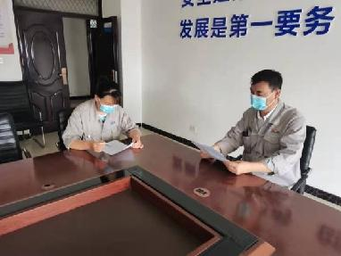 | 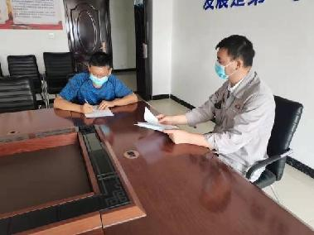
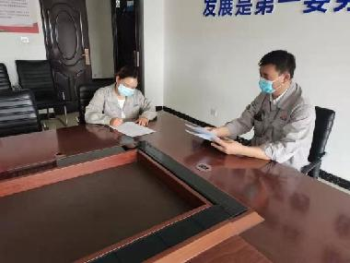 | 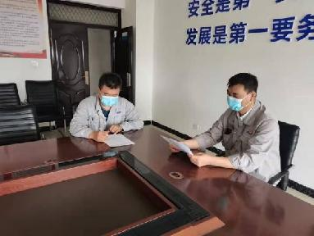
图3-1 人员访谈照片

3.3重点场所或者重点设施设备确定
按照《重点监管单位土壤污染隐患排查指南（试行）》确定重点区域所涉及的重点设施及重点物质。
3.3.1 重点物质排查
工业企业生产活动涉及到以下物质时，污染土壤的风险较大。包括但不限于：
(一)危险化学品
我国《危险化学品目录》(2015版)共有2828种危险化学品，其中对土壤产生污染的重点物质包括：
1.有机溶剂
包括但不限于：(1)醇；(2)醚；(3)酯；(4)有机酸；(5)单环芳烃；(6)酚；(7)多环芳烃；(8)氯化碳和氯化碳氟化合物；(9)农药及其中的活性物质成分；(10)溶剂，脱脂剂，脱漆剂和清洁剂，金属处理液；(11)清漆，油漆和油墨；(12)油(例如钻井油和切削油，轧制油，研磨油，润滑油，热油，杂酚油)；(13)木材防腐剂，杂酚油、蒽油；(14)染料；(15)液体燃料等。
2.重金属、类重金属及无机化合物
包括但不限于：(1)铬、钴、镍、铜、砷、钼、镉、锡、钡、汞、铅、铊、锑、铍等重金属或类金属的盐或溶液；(2)无机酸；(3)氨，氟化物，氰化物，硫化物，溴化物，磷酸盐，硝酸盐；(4)无机木材防腐剂及其水溶液等。
（二）固体废物
1.危险废物
国家危险废物名录中的物质。
2.第Ⅱ类一般工业固体废物
按照《一般工业固体废物贮存、处置场污染控制标准》方法确定的第Ⅱ类一般工业固体废物。包括但不限于：(1)磷石膏；(2)赤泥；(3)锰渣等。
3.3.2重点设施设备及活动排查
- 散装液体储存设施设备
散装液体储存设施设备包括地下储罐、地上储罐、离地的地上储罐、储存坑/塘等，其中储存坑/塘风险最大，地下储罐污染土壤的风险高于地上储罐，直接接地的地上储罐污染土壤的风险高于离地的地上储罐，离地的双层地上储罐污染土壤的风险并不一定比单层的低。
1.地下储罐
采用以下设计和建设方式的地下储罐，可以降低其污染土壤的风险，包括但不限于：(1)将储罐放置于防渗设施内(如混凝土容器)；(2)给储罐配置泄漏检测装置；(3)给储罐配置阴极保护系统(在土壤腐蚀性强的区域，如盐碱化或酸雨严重地区，阴极保护或其它等效形式的腐蚀防护非常重要)；(4)采用双层储罐；(5)给罐体配置溢流收集装置等。
采用以下运行管理措施，可以降低地下储罐污染土壤的风险，包括但不限于：(1)定期检查泄漏检测装置；(2)定期检查阴极保护系统；(3)定期检查储罐进料口、出料口、法兰、基槽和排净口等重点易发生渗漏的部位等。
2.直接接地的地上储罐
采用以下设计和建设的地上储罐，可以降低污染土壤的风险，包括但不限于：(1)将储罐放置于防渗设备内(如混凝土容器、完整的围堰)；(2)给储罐配置泄漏检测装置等。
采用以下运行管理措施，可以降低地上储罐污染土壤的风险，包括但不限于：(1)定期检查罐体(特别是四壁)及下垫面；(2)定期检查泄漏检测装置；(3)定期检查溢流导流系统(将溢流液体通过防渗的渠道导流至适当的容器内)等。
3.离地的地上储罐
采用以下设计和建设的离地地上储罐，可以降低污染土壤的风险，包括但不限于：(1)在储罐下设计和建设防渗漏设施；(2)给罐体配置溢流收集装置等。
采用以下运行管理措施，可以降低污染土壤的风险，包括但不限于：(1)定期检查罐体渗漏情况；(2)定期检查进料口、进料管道、出料口和溢流收集装置；(3)定期维护罐体等。
4.储存坑/塘
储存坑/塘是用于储存大量液体或固体的开放性设施。采用以下设计和建设，可以降低污染土壤的风险，包括但不限于：(1)具有防渗和防雨设施；(2)配置渗漏检测装置等。
采用以下运行管理措施，可以降低污染土壤的风险，包括但不限于：定期检查渗漏情况等。
（二）散装液体的运输及内部转运设施设备
散装液体的运输及内部转运设施设备包括装车与卸货平台、管道、传输泵和桶等。为防止土壤污染，装卸平台一般应采用封闭式防渗设计。地下管道造成土壤污染的风险高于地上管道，如果定期检查地下管道的泄漏，可以降低造成土壤污染的风险。泵传输和桶装运输需在防渗下垫面上完成。
1.进行装车与卸货活动的平台
采用以下设计和建设，可以降低污染土壤的风险，包括但不限于：(1)装卸点具有防雨、防渗漏设施；(2)装卸软管具有自动停止控制装置；(3)有软管固定装置，保证输送液体物料时不会脱出至容器外面；(4)操作处应有清晰的灌注和抽出说明；(5)在灌注和抽出点设有油滴收集盘等。
采用以下运行管理措施，可以降低污染土壤的风险，包括但不限于：(1)定期进行管线检查；(2)定期进行容量检查；(3)定期检查渗漏检测系统；(4)产生事故时有专业人员和设备进行应对等。
2.运输管道
采用以下设计和建设，可以降低污染土壤的风险，包括但不限于：(1)地下管道设计时配置泄漏检测装置；(2)给地下管道配置阴极保护和腐蚀防护系统(在土壤腐蚀性强的区域，如盐碱化或酸雨严重区域，阴极保护或其它等效形式的腐蚀防护非常重要)；(3)采用双层管道设计等。
采用以下运行管理措施，可以降低污染土壤的风险，包括但不限于：(1)定期进行渗漏检测；(2)定期检查阴极防护系统；(3)定期检查腐蚀防护系统；(4)定期对管线进行维护和保养；(5)产生事故时有专业人员和设备进行应对等。
3.传输泵
泵传输液体物料时一般和大型储存装置或处理设施相连，操作人员一旦发现泵的故障，及时关闭管道即可防止液体泄漏，降低污染土壤的风险。
采用以下设计和建设，可以降低泵传输过程中污染土壤的风险，包括但不限于：(1)将泵放置在防渗的设施中(如混凝土容器)；(2)在泵体下方设计油滴收集盘装置；(3)在泵体上方设计防雨设施等。
采用以下运行管理措施，可以降低污染土壤的风险，包括但不限于：(1)定期检查泵运行情况；(2)定期对泵进行维护等。
4.桶装运输
危险物质的运输需要遵守危险物质转运规定(如使用罐车)，这样才能降低污染土壤的风险；对于不符合危险物质转运规定的情况，需对土壤污染风险进行严格检查。
参与以下设计和建设，可以降低污染土壤的风险，包括但不限于：(1)运输区域设计不渗漏地面，且配有不渗漏的排水管和其它对应设施(如油/水分离器和事故应急阀门等)；(2)场地设计有防雨水设施等。
采用以下运行管理措施，可以降低污染土壤的风险，包括但不限于：(1)对开口桶运输有严格的管理流程和条例；(2)对开口桶运输区域有日常巡查记录；(3)产生事故时有专业人员和设备进行应对等。
（三）散装和包装货物的储存与运输设施设备
未包装的散装货物在储存和运输过程中如果没有苫盖或其它设施，容易造成土壤污染。经过包装的液体货物在包装受损时容易导致土壤污染，当包装好的固体和粘性货物包装受损时，也可能导致土壤污染，但污染风险一般低于液体货物包装受损时所导致的风险。
1.散装货物储存的设施设备
在散装货物储存过程中采用以下设计和建设，可以降低污染土壤的风险，包括但不限于：(1)储存设施的屋顶足够大，能防止雨水影响散装货物；(2)防渗和防流失设施到位，能防止液体或雨水淋滤散装货物后进入土壤；(3)散装物品的储存设施具有围堰；(4)散装货物的储存设施具有墙体和屋顶以防止随风扩散；(5)散装货物直接放置于密闭防渗设施等。
采用以下运行管理措施，可以降低污染土壤的风险，包括但不限于：(1)场地具有有效的排水措施；(2)定期检查防雨和防渗设施；(3)对储存区域开展定期巡查；(4)产生事故时有专业人员和设备进行应对等。
2.散装货物运输的设施设备
转移散装货物时，如果采用起重机抓斗，敞开式输送带或从卡车直接倾倒等开放的方式，通常会伴有较大的溢出，造成污染土壤的风险。
采用以下设计和建设，在进行散装货物运输时可以降低污染土壤的风险，包括但不限于：(1)在封闭系统中(例如充气仓和密封式传输带)进行运输，可以避免扩散和溢出；(2)使用集装箱运输；(3)运输过程设计有完善的苫盖措施等。
采用以下运行管理措施，可以降低污染土壤的风险，包括但不限于：(1)对散装物品运输具有完善的管理规定和说明；(2)产生事故时有专业人员和设备进行应对等。
3.固体和粘性物品包装储存的设施设备
采用以下设计和建设，可以降低污染土壤的风险，包括但不限于：(1)将包装物直接放置于密闭防渗的设备中；(2)使用特殊包装(如金属包装)；(3)具有防雨和防渗设施；(4)包装满足公路、铁路和航运等特殊要求等。
采用以下运行管理措施，可以降低污染土壤的风险，包括但不限于：(1)使用特殊包装时，放置包装的区域保留有防渗下垫面；(2)通过定期的监测和其它程序来防止泄漏等。
4.液体物品包装的储存
采用以下设计和建设，可以降低污染土壤的风险，包括但不限于：(1)将包装物品放置于密闭防渗漏的设备中(如混凝土设施，金属包装等)；(2)具有完善的防雨和防渗设施；(3)包装满足公路、铁路和航运等特殊要求；(4)设计有油滴收集盘装置等。
采用以下运行管理措施，可以降低污染土壤的风险，包括但不限于：(1)当使用特殊包装时，放置包装的区域同时保留防渗下垫面；(2)定期的监测和其他措施防止泄漏等。
（四）生产加工装置
生产加工装置一般包括密闭和开放、半开放类型，密闭处理装置污染土壤的风险低于开放、半开放式处理装置。
1.密闭处理装置
密闭的生产加工装置(如封闭反应釜，反应塔等)主要通过管道进行填充和排空，封闭系统中所涉及的物料在正常情况下一般不会泄漏。密闭反应容器一般没有抽出口和容器检查孔等设计，焊接的管道也不设计法兰，只有在封闭系统破损时才容易发生泄漏导致土壤污染。
采用以下设计和建设，可以降低污染土壤的风险，包括但不限于：(1)采用全封闭式的设计；(2)将加工过程置于封闭的防渗设施中；(3)具有防雨和防渗设施设备；(4)具有系统检测装置等。
采用以下运行管理措施，可以降低污染土壤的风险，包括但不限于：(1)定期进行密闭系统检测；(2)具有系统维护程序等。
2.开放、半开放处理设施设备
生产活动中涉及的过滤，挤压，浇铸，干燥，消音，加热，冷却，自动填充，加药和称重等活动属于半开放处理系统，其在填充或排空时需要打开。而喷涂和喷射活动一般在开放性区域进行处理，开放性区域的活动还包括直接位于未铺装地面上的物料运输、临时存储和洗车等。这种系统需要通过具体的措施来防止物质扩散到环境中。
采用以下设计和建设可以降低污染土壤的风险，包括但不限于：(1)整个活动在防渗设施中完成；(2)在围堰和防渗地板上进行物质收集；(3)有防雨水和防淋滤的措施；(4)应急情况下具有清理设备等。
采用以下运行管理措施，可以降低污染土壤的风险，包括但不限于：(1)定期进行防渗检测；(2)具有完善的日常管理措施等。
（五）其它活动
工业企业生产过程中的污水收集、处理与排放、固体废物堆放、紧急收集装置、车间的临时储存和处理等活动都可能造成土壤污染，其中污水处理区和固体废物堆放点通常是企业土壤污染排查的重点区域。
1.污水收集、处理与排放
工业企业污水处理区通常是一个独立单元。污水处理系统可以被认为是各种管道的集合，任何非规范性的设计、材料、设施和操作管理，都可能造成土壤污染。污水处理系统位于地上时，可参照管道的相关要求进行排查。当存在地下污水管道时，容易加大污染土壤的风险。
采用以下设计和建设，在污水收集、处理与排放过程中可以降低污染土壤的风险，包括但不限于：(1)污水收集、处理与排放的地下管道具有防渗认证，材料和施工符合技术规范要求；(2)具有污泥防渗、收集和处置等设施；(3)污泥处理处置符合环境管理要求等。
采用以下运行管理措施，可以降低污染土壤的风险。包括但不限于：(1)定期进行排放监测；(2)定期进行管线检查；(3)具有符合国家相关要求的污泥管理措施；(4)完善的应急管理措施等。
2.固体废物堆放
采用以下设计和建设，可以降低固体废物堆放导致的土壤污染风险，包括但不限于：(1)固体废物集中收集在密闭防渗空间；(2)具有防雨和防渗设施；(3)具有墙壁和屋顶防止随风扩散等。
采用以下运行管理措施，可以降低污染土壤的风险，包括但不限于：(1)定期检查固体废物堆放点的防雨、防渗和防扩散措施；(2)具有完备的档案记录和管理措施等。
3.紧急收集装置
在紧急情况下会使用到专门用于应急的地下封闭储罐和地表储罐等设施设备。因为储罐在大部分时间内是空的，罐体材料将腐蚀得更快(主要在内部)。
采用以下设计和建设，可以降低污染土壤的风险，包括但不限于：(1)紧急收集装置具有防腐设计，内部有防腐涂层；(2)给紧急收集装置配置泄漏检测装置；(3)在装置外部配置阴极保护系统；等。采用以下运行管理措施，可以降低紧急收集装置污染土壤的风险，包括但不限于：应急灌装期间具备有效的监督措施等。
4.车间活动
企业生产车间常进行一些临时存储和处理活动，储存物料包括固体废物、化学废料、燃料、清洁剂、液压油或其它用途的油料等。车间活动越频繁，溢出的频率越高，越容易造成土壤污染。
采用以下设计和建设，可以降低污染土壤的风险，包括但不限于：(1)车间铺有水泥防渗地面；(2)车床、液压机和储存箱下方设有油滴收集盘；(3)对于储存罐体有防渗漏检测装置；等。采取以下运行管理措施，可以降低车间活动造成土壤污染的风险，包括但不限于：(1)有定期的渗漏和溢出收集及监测；(2)对车间活动有完善的日常监管措施等。
安阳九久化学科技有限公司土壤和地下水污染隐患排查对象见表3-1。
表3-1 排查对象一览表
项 目 |  |  | 治理措施 | 设施或设备数量 | 规格或型号 | 备注
废气 | 焦亚硫酸钠生产  装置 | 焦亚硫酸钠合成尾气 | 二级碱吸收后排放。 | 一级尾气洗涤塔1台、二级尾气洗涤塔1台 | 内径：2000mm  长高：7500mm  内径：2000mm  长高：7500mm | /
 |  | 焦亚硫酸钠干燥尾气 | 二级碱吸收后排放。 | 一级干燥洗涤塔1台、二级干燥洗涤塔1台 | 内径：2400mm  长高：8040mm  内径：2400mm  长高：8800mm | /
 |  | 焦亚包装废气 | 布袋除尘 | 袋式除尘器1台 | 风量2000m³/h | /
 | 保险粉生产装置 | 保险粉合成尾气 | 冷甲醇吸收+二级碱吸收 | 合成尾气甲醇吸收塔2台、一级合成尾气碱水吸收塔2台、二级合成尾气碱水吸收塔2台 | DN1800×7200、  DN1800×7200、  DN1800×7200 | 部分汇集于气柜回用，余去安化锅炉焚烧
 |  | 压缩输送物料尾气 | 二级碱吸收 | 一级尾气碱水吸收塔2台、二级尾气碱水吸收塔2台 | DN1800×7200、  DN1800×7200
 |  | 保险粉包装废气 | 布袋除尘 | 袋式除尘器2台 | 风量2000m³/h | /
 |  | 排放气 | / | / | / | 去安化锅炉焚烧
 |  | 保险粉、亚硫酸钠、回收甲酸钠真空干燥及精馏残液的真空尾气 | 二级碱吸收 | 一级真空尾气碱水吸收塔2台、二级真空尾气碱水吸收塔2台 | DN1800×7200  、  DN1800×7200
 |  | 排放气和经处理的保险粉、亚硫酸钠、回收甲酸钠真空干燥及精馏残液的真空尾气 | / | / | / | 去安化锅炉焚烧
 | 污水站及事故池 | 生产废水调节池、芬顿氧化池、中和反应池、水解酸化池、脱硫沉降池、缓冲调节池、一级AO池、二级AO池等加玻璃钢顶棚封闭、事故池加盖封闭后，经引风汇入保险粉合成尾气等混合废气总管道 |  |  |  | 去安化锅炉焚烧
废水 | 焦亚硫酸钠生产  装置 | 焦亚硫酸钠合成尾气吸收水 | 回用配制碳酸钠钠溶液 | / | / | /
 |  | 焦亚硫酸钠干燥尾气吸收水 | 回用配制碳酸钠钠溶液 | / | / | /
 | 保险粉生产装置 | 回收甲醇残液蒸发冷凝 | 部分回用配制氢氧化钠溶液，余去项目污水处理站 | 氧化+微电解+混凝沉淀+脱硫+生化处理  高级氧化池 1座  微电解装置 1套  中和混凝反应池1座  水解酸化池1座  水解脱硫反应沉降池 1座  一级UASB反应器  1座  二级UASB反应器  1座 | 8×4×3m  Ф3.2×7m  1×5×5m  2-5×8×5m  5×7×5m  Ф10×12m  Ф10×10m | 经项目污水处理站处理后，排放至安化污水处理终端进一步处理，达标排放。
 |  | 回用压缩气冷  干液 | 去项目污水处理站。
 |  | 合成尾气碱吸收液 | 返回中和，回收亚硫酸钠、甲酸钠、甲醇。 | / | / | /
 |  | 压缩输送物料  碱吸收液 |  | / | / | /
 |  | 真空干燥尾气  碱吸收液 |  | / | / | /
固废 | 液体二氧化硫生产装置 | SO₃发生S1 | 暂存后送具有危废处理资质的单位处理。 | 全封闭的危废暂存间1座 | 20m² | 危废处置合同见附件五
 | 焦亚硫酸钠生产  装置 | SO₃发生S2
 | 保险粉生产装置 | 蒸发残液S3
罐区 | 各类储罐 | 硫酸、盐酸、氢氧化钠、二氧化硫等 | 地面水泥硬化，设置围堰，设置遗漏收集装置 |  |  | /
事故池 | 地下事故池 | pH、COD、氨氮、BOD₅、SS、SO₂、硫化物等 | 四周水泥硬化防渗，水池内部设置防腐涂层，顶部钢筋混凝土覆盖 |  |  | 容积：3580m³
通过对资料搜集、现场踏勘和人员访谈的结果进行分析和评价，根据各区域及设施信息、特征污染物类型、污染物进入土壤和地下水的途径等，该企业是以各产品的原材料，通过一定比例调配混合制作各类涂料。
本项目厂区分为工艺生产部分、原料及成品储存部分及污水处理部分，在各个部分又分别有各自的组成。本项目的重点区域为：场地内有毒有害物质的使用、处理、储存和处置的场所，生产车间，污水处理系统，储罐与容器，地上管线，工业垃圾堆放场所，危险废物存储场所，留有恶臭、化学品味道和刺激性气味的场所等。

3.4现场排查方法
工业企业土壤污染隐患排查方法包括资料收集、现场目测、日常巡查和调查监测等手段。
3.4.1 资料收集
为确定该厂区是否存在土壤污染，首先需要收集生产生活过程涉及的物质、设施设备和运行管理等信息，通过充分的案头研究，确定物质进入土壤的可能性及分散方式，可能产生疑似污染的区域等。
3.4.2 目测检查
具有经验的员工可以开展设施设备及运行情况检查。如果生产活动中有特定设施或运行管理流程，公司可培训厂内员工进行排查。目测检查需保留记录结果和行动日志。结果包含：检查设施类型和名称，检查地点，检查时间和频率，检查方法（视觉、抽样、测量等），结果报告和记录方式，对违规行为采取的行动。
路面防渗：未来证明地面和路面满足防渗防漏的需求，定期对其进行检查，检查包括接口结构、凸起边缘和破碎程度等。地面目视检查内容包括：
（1）地面或路面已经使用的时间；
（2）当前和预期用途；
（3）检查室时地面的状况；
（4）检查时观察到的液体渗漏情况。
3.4.3 日常巡查
建立对容器、管道、泵及土壤污染防控设备的定期检查制度。对特定生产工艺、特定区域或特定材料进行专项巡查，识别泄露、扬散或溢漏的潜在风险。
1、监管内容
日常监管应结合生产工艺类型、防护措施和监管手段进行土壤污染的可能性评估。
（1）散装液体存储
在储存散装液体时，储罐区应设置围堰，地面做防渗处理，并有应急收集措施，定期对其开展检查。
（2）散装液体的运输
装卸点采用防泄漏的泵直接将散装液体泵入槽车内，进料口和出料管道出口不外露，溢流安全装置为不可渗容器。
（3）散装和包装物品的储存和运输
转运散装物品优先选择在封闭环境内进行。储存和转移包装好的液体，须在防渗设施上方进行，经常检查储存的包装并且立即清除任何泄露。存储和运输液体包装须在液体存储设备上进行，包装必须适合存储。定期检测，若有任何泄漏须即刻清理。
（4）生产、处理
工业生产使用防渗存储设施，防渗设施安装在设备或活动的下方和周围，形成四周有凸起的围堰，确保具有足够的容纳空间。释放出的污染物必须定期清理。制定针对性地应急程序，发生意外事故时防止出现土壤污染。
（5）其他工业活动
车间的地面能防止液体渗透。设备和机器在使用时，不具有可渗漏的收集和防渗设施，或者安装在不可渗漏的地面上，必须建立有效的设施和程序，以防止或及时清除物质的溢流和泄漏。
2、监管方式
（1）日常巡查，建立巡查制度，定期检测容器、管道、泵及土壤保护控制设备，一般两天一次。
（2）专项巡查，对生产区域，储存区域，危废暂存区等进行专项巡查，识别泄漏、扬散和溢漏的潜在风险。
（3）指导和培训员工以正确方式使用、监督和检查设备，规范检查程序要求。明确相关保护措施检查要求，报告紧急措施使用、清理释放物质和事件报告的培训等。熟练的操作人员能降低生产活动特定监管区域的土壤污染风险。
3.4.4 调查监测
当资料收集、目测或巡查等发现土壤有疑似污染的现象，可以通过调查采样和分析检测进行确认。调查监测结束后，正确分析和评估调查结果，判断污染物种类、浓度及空间分布，并确定风险等级及污染区的范围，明确是否需要采取进一步的行动，包括但不限于：
(1)完善运行管理措施；
(2)设计并建设防止污染的设备设施；
(3)清除污染土壤。

4、土壤污染隐患排查
按照《重点监管单位土壤污染隐患排查指南（试行）》的相关要求，对企业内部以下重点关注对象进行综合排查，分别落实相关记录、资料、现场照片等工作。对发现存在严重污染情况者，及时上报相关机构、责任部门并及时处理。
本次土壤污染隐患排查工作，在严格按照技术规范要求的基础上，结合安阳九久化学科技有限公司的厂区布置及生产的实际情况，对重点排查对象进行逐一细致的排查。本厂区隐患排查重点关注储罐类、水坑或渗坑、管道输送、泵传输、固态物质的存储与运输及固体废物处理与堆存等方面。通过对重点排查对象的目视检查得出厂区土壤受污染的可能性，并提出相应的整改措施。

4.1 重点场所、重点设施设备隐患排查
4.1.1 液体储存区
4.1.1.1 地下储罐
本项目不涉及地下储罐
4.1.1.2 直接接地的接地储罐
工业生产活动中如果存在泄露的、地面硬化设施不完善的直接接地的接地储罐，极易产生土壤污染。
（1）接地储罐预警系统主要检测罐体的泄露，检查侧重于罐体的下表面、进料口、出料口、法兰、排尽口、基槽和围堰等部位的泄漏情况。
（2）具有阴极保护特征和储罐预警系统的接地储罐产生土壤污染的可能性较低。
（3）“控制溢流排放”可以将罐体中溢流出来的液体通过防漏或不渗漏导排系统引导到收集设施中，降低土壤污染可能性。否则，当接地罐体入料过满时，地上的双层罐也有可能导致土壤污染。
（4）无渗漏措施和泄漏预警系统的单层罐和双层罐都易造成土壤污染。
本项目共有15个接地储罐，其中2个硫酸循环槽位于硫酸罐区；1个母液罐位于焦亚现场一楼；2个洗锅水地槽分别位于尾气一西侧和尾气二西侧；2个32%烧碱贮罐、1个粗甲醇贮罐和1个细甲醇贮罐位于综合罐区；1个EO贮槽位于EO罐区；1个冷冻水槽和1个冷冻水槽位于压缩厂房北侧。除硫酸循环槽为碳钢材质外，其他储罐均为不锈钢材质。接地储罐内衬防腐层，放置于水泥基座上，储罐区均设置围堰，围堰内部水泥硬化完好，不存在裂纹现象，同时设有溢流收集装置，工人定期检查。部分罐体基座外层出现腐蚀和脱落现象，建议修缮接地基座，加强管理，定期维护。
表4-1 直接接地的接地储罐排查重点
名称 | 数量 | 规格 | 材质 | 使用情况 | 存储  污染 |  | 防护措施 | 日常管理 | 造成土壤污染的方式 | 重点关注
硫酸循环槽 | 2 | 15m³ | 碳钢 | 在用 | 渗漏、挥发 |  | 地面水泥硬化，设置围堰和溢流收集装置 | 定期检查 | 泄漏、滴漏 | 管道、防渗
母液罐 | 1 | 36.5m³ | 不锈钢 | 在用 | 渗漏、挥发 |  | 地面水泥硬化，设置围堰和溢流收集装置 | 定期检查 | 泄漏、滴漏 | 管道、防渗
洗锅水地槽 | 2 | 36m³ | 不锈钢 | 在用 | 渗漏、挥发 |  | 地面水泥硬化，设置围堰和溢流收集装置 | 定期检查 | 泄漏、滴漏 | 管道、防渗
32%烧碱贮罐 | 2 | 220m³ | 不锈钢 | 在用 | 渗漏、挥发 |  | 地面水泥硬化，设置围堰和溢流收集装置 | 定期检查 | 泄漏、滴漏 | 管道、防渗
粗甲醇贮罐 | 1 | 220m³ | 不锈钢 | 在用 | 渗漏、挥发 |  | 地面水泥硬化，设置围堰和溢流收集装置 | 定期检查 | 泄漏、滴漏 | 管道、防渗
精甲醇贮罐 | 1 | 220m³ | 不锈钢 | 在用 | 渗漏、挥发 |  | 地面水泥硬化，设置围堰和溢流收集装置 | 定期检查 | 泄漏、滴漏 | 管道、防渗
EO贮槽 | 4 | 50m³ | 不锈钢 | 在用 | 渗漏、挥发 |  | 地面水泥硬化，设置围堰和溢流收集装置 | 定期检查 | 泄漏、滴漏 | 管道、防渗
冷冻水槽 | 1 | 100m³ | 不锈钢 | 在用 | 渗漏、挥发 |  | 地面水泥硬化，设置围堰和溢流收集装置 | 定期检查 | 泄漏、滴漏 | 管道、防渗
冷冻水配水槽 | 1 | 11m³ | 不锈钢 | 在用 | 渗漏、挥发 |  | 地面水泥硬化，设置围堰，设置防渗溢流装置 | 定期检查 | 泄漏、滴漏 | 管道、防渗
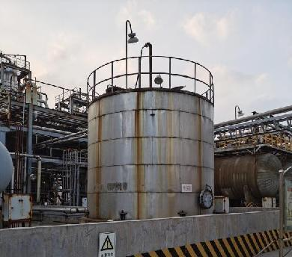 |  |  |  |  |  | 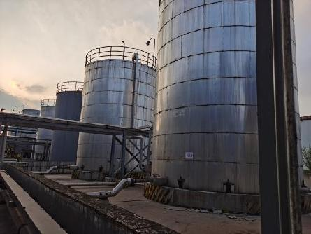
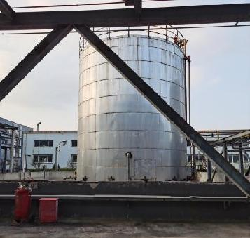 |  |  |  |  |  | 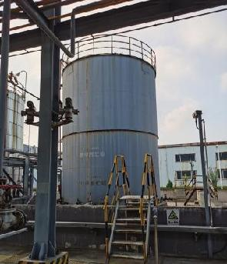
图4-1 直接接地的接地储罐
4.1.1.3离地储罐
工业生产活动中如果存在泄露的、地面硬化设施不完善的离地储罐，极易产生土壤污染。
采取在储罐下设计和建设防渗漏设施；给罐体配置溢流收集装置；定期检查罐体渗漏情况；定期检查进料口、进料管道、出料口和溢流收集装置；定期维护罐体等措施，能够有效预防离地储罐对土壤的污染。
本项目离地储罐共28个。其中硫酸贮罐1个，位于硫酸罐区；二氧化硫中转罐1个、二氧化硫储罐4个，位于二氧化硫罐区；保险粉二氧化硫中转罐2个、合格母液贮罐1个、不合格母液贮罐1个、洗涤甲醇贮罐1个、干燥热水贮罐1个、中和液贮罐1个均位于保险粉一套中转罐区；保险粉二氧化硫中转罐2个、合格母液贮罐1个、不合格母液贮罐1个、洗涤甲醇贮罐1个、干燥热水贮罐1个、中和液贮罐1个均位于保险粉二套中转罐区；精甲醇中转罐、残液贮罐、一次蒸汽冷凝水罐、残液处理母液罐、冷凝甲醇罐、残液冷凝水罐各1个，位于精馏罐区；贮氨器1个，位于氨制冷一楼。
储罐材质为不锈钢或碳钢材质，职工定期检查，确保储罐区不产生泄露、渗漏等情况。
表4-2 离地储罐排查重点
名称 | 数量 | 规格 | 材质 | 使用情况 | 存储污染 |  | 防护措施 | 日常管理 | 造成土壤污染的方式 | 重点关注
硫酸贮罐 | 1 | 90m³ | 碳钢 | 在用 | 渗漏、挥发 |  | 地面水泥硬化，设置围堰和溢流收集装置 | 定期检查 | 泄漏、滴漏 | 管道、防渗
二氧化硫中转罐 | 1 | 4m³ | 不锈钢 | 在用 | 渗漏、挥发 |  | 地面水泥硬化，设置围堰和溢流收集装置 | 定期检查 | 泄漏、滴漏 | 管道、防渗
二氧化硫储罐 | 4 | 50m³ | 不锈钢 | 在用 | 渗漏、挥发 |  | 地面水泥硬化，设置围堰和溢流收集装置 | 定期检查 | 泄漏、滴漏 | 管道、防渗
保险粉二氧化硫中转罐 | 4 | 50m³ | 碳钢 | 在用 | 渗漏、挥发 |  | 地面水泥硬化，设置围堰和溢流收集装置 | 定期检查 | 泄漏、滴漏 | 管道、防渗
合格母液贮罐 | 2 | 50m³ | 碳钢 | 在用 | 渗漏、挥发 |  | 地面水泥硬化，设置围堰和溢流收集装置 | 定期检查 | 泄漏、滴漏 | 管道、防渗
不合格母液贮罐 | 2 | 50m³ | 碳钢 | 在用 | 渗漏、挥发 |  | 地面水泥硬化，设置围堰和溢流收集装置 | 定期检查 | 泄漏、滴漏 | 管道、防渗
洗涤甲醇贮罐 | 2 | 50m³ | 碳钢 | 在用 | 渗漏、挥发 |  | 地面水泥硬化，设置围堰和溢流收集装置 | 定期检查 | 泄漏、滴漏 | 管道、防渗
干燥热水贮罐 | 2 | 50m³ | 碳钢 | 在用 | 渗漏、挥发 |  | 地面水泥硬化，设置围堰和溢流收集装置置 | 定期检查 | 泄漏、滴漏 | 管道、防渗
中和液贮罐 | 2 | 50m³ | 不锈钢 | 在用 | 渗漏、挥发 |  | 地面水泥硬化，设置围堰和溢流收集装置 | 定期检查 | 泄漏、滴漏 | 管道、防渗
精甲醇中转罐 | 1 | 24m³ | 不锈钢 | 在用 | 渗漏、挥发 |  | 地面水泥硬化，设置围堰和溢流收集装置 | 定期检查 | 泄漏、滴漏 | 管道、防渗
残液贮罐 | 1 | 52m³ | 不锈钢 | 在用 | 渗漏、挥发 |  | 地面水泥硬化，设置围堰和溢流收集装置 | 定期检查 | 泄漏、滴漏 | 管道、防渗
一次蒸汽冷凝水罐 | 1 | 24m³ | 不锈钢 | 在用 | 渗漏、挥发 |  | 地面水泥硬化，设置围堰和溢流收集装置 | 定期检查 | 泄漏、滴漏 | 管道、防渗
残液处理母液罐 | 1 | 24m³ | 不锈钢 | 在用 | 渗漏、挥发 |  | 地面水泥硬化，设置围堰和溢流收集装置 | 定期检查 | 泄漏、滴漏 | 管道、防渗
冷凝甲醇罐 | 1 | 24m³ | 不锈钢 | 在用 | 渗漏、挥发 |  | 地面水泥硬化，设置围堰和溢流收集装置 | 定期检查 | 泄漏、滴漏 | 管道、防渗
残液冷凝水罐 | 1 | 24m³ | 不锈钢 | 在用 | 渗漏、挥发 |  | 地面水泥硬化，设置围堰和溢流收集装置 | 定期检查 | 泄漏、滴漏 | 管道、防渗
贮氨器 | 2 | 25m³ | 不锈钢 | 在用 | 渗漏、挥发 |  | 地面水泥硬化，设置围堰和溢流收集装置 | 定期检查 | 泄漏、滴漏 | 管道、防渗
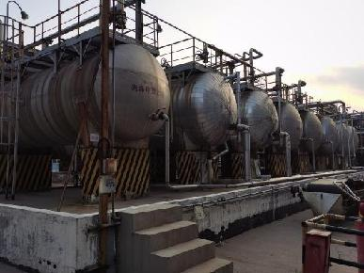 |  |  |  |  |  | 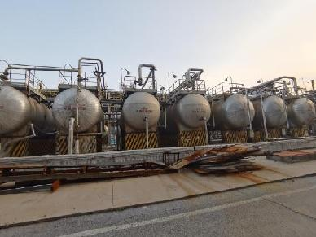
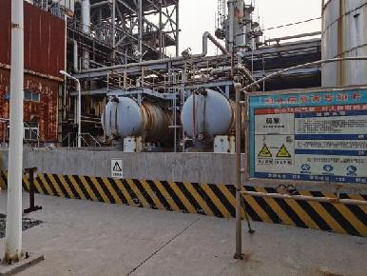 |  |  |  |  |  | 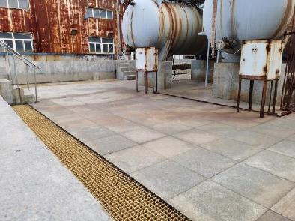
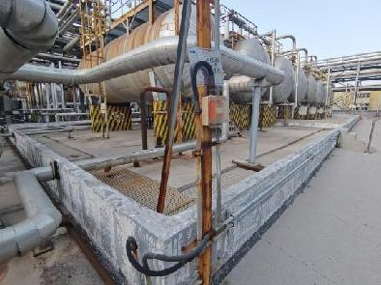 |  |  |  |  |  | 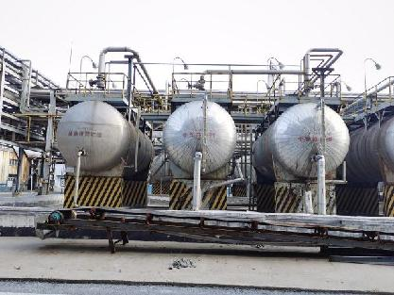
图4-2 离地储罐
4.1.1.4 储存坑/塘
1、工业生产活动中如果存在无防渗设施的水坑或渗坑，极易产生土壤污染。
2、开放式的液体储存装置也容易造成撒落或渗漏导致土壤污染。有完备管理措施和渗漏检测的密闭收集设施，土壤污染的可能性低。
当项目工艺装置、储罐区发生原料泄漏、火灾爆炸等事故时，开启应急消防系统，此时由于原料和消防水混合产生大量污染废水，即消防废水。消防废水通过厂区管网进入1座地下事故池，收集的消防废水通过调节和切换，分批泵入废水处理站处理达标。地下事故池为钢筋混凝土材质，池底及池壁水泥地面硬化，水池内部设置防腐涂层，顶部钢筋混凝土覆盖，职工定期检查。
表4-3 储存坑/塘排查重点
名称 | 数量 | 规格 | 材质 | 使用情况 | 存储污染 | 防护措施 | 日常管理 | 造成土壤污染的方式 | 重点关注
地下事故池 | 1 | 3580m³ | 钢筋混凝土 | 在用 | 渗漏、挥发 | 池底及池壁水泥地面硬化，水池内部设置防腐涂层，顶部钢筋混凝土覆盖 | 定期检查 | 泄漏、溢流 | 管道、防渗
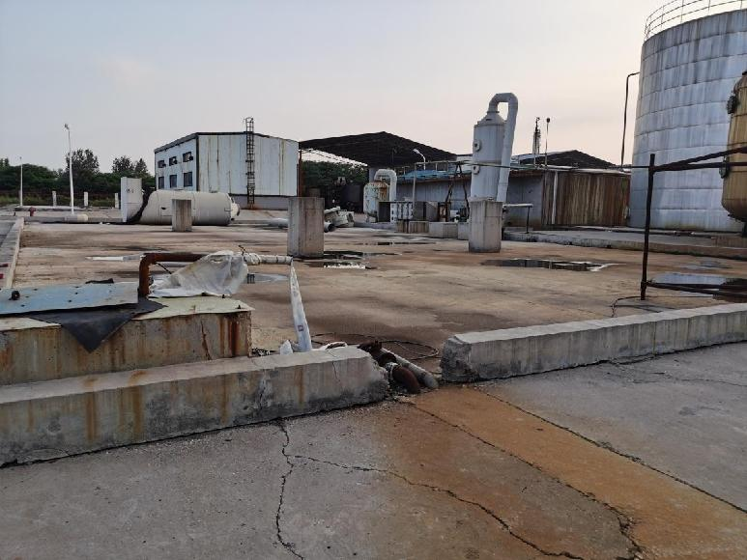
地下事故水池
图4-3 储存坑/塘
4.1.2 散状液体转运与厂内运输区
4.1.2.1 装车与卸货
散装液体物料装卸造成土壤污染主要有两种情况：（1）液体物料的溢满；（2）装卸完成后，出料口及相关配件中残余液体物料的滴漏。
项目涉及到的散装液体装卸为盐酸、硫酸、甲醇、二氧化硫等从罐车里面经过管道直接被打入储罐内，同时地面做有水泥硬化防渗措施和溢流收集装置。
4.1.2.2 管道运输
1、定期检查一般能识别地上管道泄漏，否则管道若发生泄漏极易造成土壤污染。
2、地下管线需要有防腐、防渗或阴极检测等设计才能预防泄漏。与保护地下储存罐的方式相似，在具有腐蚀性的土壤（如盐碱化或酸雨严重区域），阴极保护或另一种等效形式的腐蚀保护非常重要，否则容易造成泄漏风险导致土壤污染。
3、无保护系统的地下管线都极易产生土壤污染，尤其对于管道阀门、法兰等位置，液体泄漏直接进入土壤导致污染。
项目管道均为地上管线，都是密闭完好，基本不存在“跑、冒、滴、漏”的情况。除了车间内的管道，其他管道都在室外，工人会进行定期检查。
表4-4 管道运输排查
使用类型 | 存在污染 | 治理措施 |  | 日常管理 | 造成土壤污染方式 | 重点关注
液体输送管道 | 硫磺、甲醇、氮（压缩的）、氨（液化的）、氯酸钠、二氧化硫（液化的）、二氧化碳等 | 防腐单层管道，外部配置保护隔层，采用地上管道 |  | 定期专人泄漏检查 | 泄漏 | 管道阀门、法兰
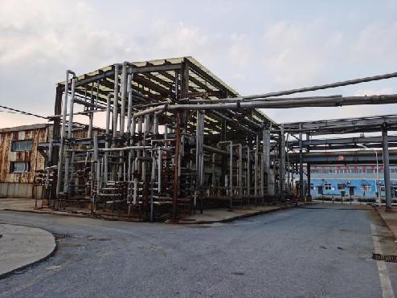 |  |  | 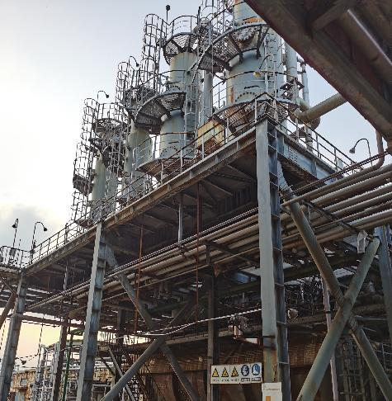
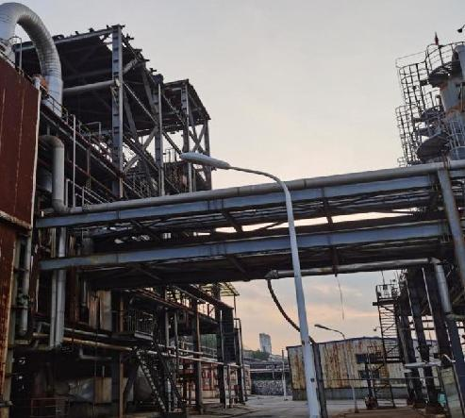 |  |  | 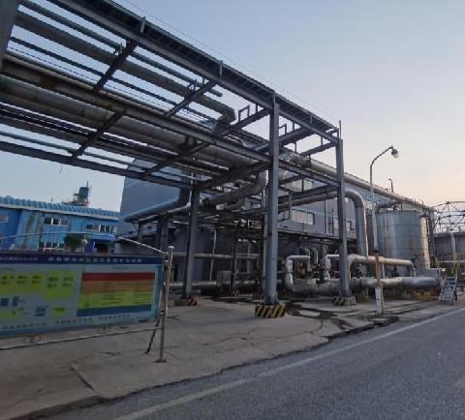
图4-4 管道运输
4.1.2.3 泵运输
泵经常连接到大的存储设备，泵存放位置如果未做任何防渗处理或泵的故障以及阀门操作不当都会导致大量液体的逸出从而造成土壤污染。
项目各罐体使用泵的地点，地面有防渗，原料混合区域均设置围堰，泵体离地，大部分泵运行稳定正常，无跑冒滴漏现象，工人定期检查，管理规范化，定期维护。
表4-5 泵运输排查
使用类型 | 存在污染 | 治理措施 | 日常管理 | 造成土壤污染方式 | 重点关注
液体输送泵 | 硫磺、甲醇、氮（压缩的）、氨（液化的）、氯酸钠、二氧化硫（液化的）、二氧化碳等 | 泵下方地面水泥硬化防渗，泵体离地，原料混合区域设置围堰 | 定期检查运行状态并维护 | 泄漏、溢流 | 齿轮、泵轴、溢流口
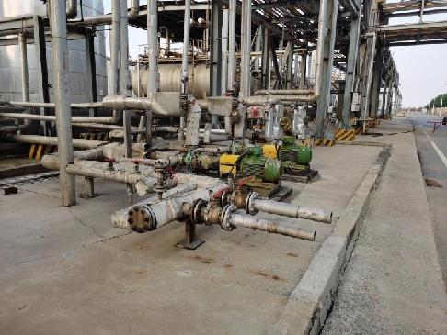 |  |  | 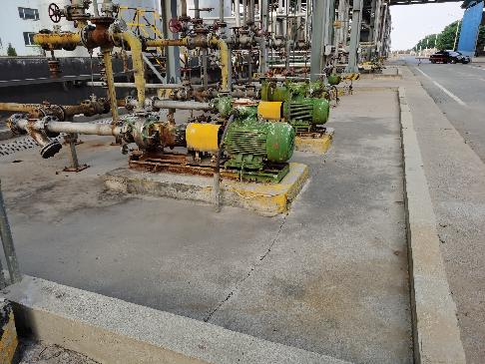
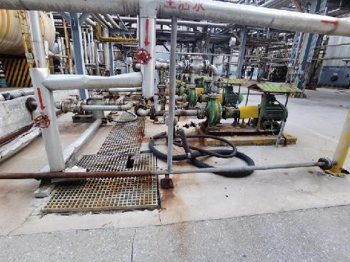 |  |  | 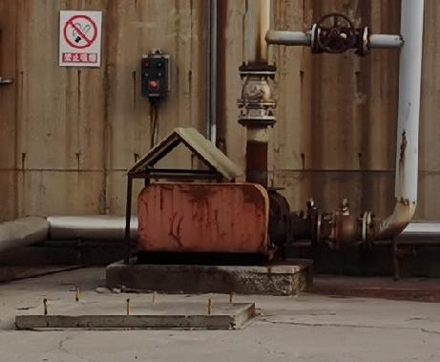
图4-5 泵运输
4.1.3 货物的储存和运输区
4.1.3.1 散装货物的存储与运输
散装货物的储存与运输可能造成的土壤污染方式有：散装干货物因雨水或者防尘喷淋水冲刷进入土壤；散装湿货物因雨水冲刷以及渗出有毒有害液体物质进入土壤。采取以下措施但不仅限于以下措施可有效避免散装货物存储与运输过程中对土壤造成的危害：注意避免雨水冲刷，如设置苫盖或着顶棚；设置防渗阻隔系统，能够有效防止雨水进入，或者及时有效排除雨水；渗漏、流失的液体能得到有效收集并定期清理；日常目视检查、维护；加强员工培训，能有效应对泄漏事件，定期开展防渗效果检查。
公司涉及到的散装货物的存储与运输主要为生产产品合成保险粉。公司建设1处成品库用于储存生产成品保险粉。保险粉的包装方式为罐装，一般采用卡车运输和管道运输。仓库地面均做水泥硬化处理，布置规范，工人定期检查，操作规范，及时清扫遗漏货物，对土壤污染影响极小。
表4-6 散装货物的存储与运输排查
使用类型 | 存在污染 | 治理措施 |  | 日常管理 | 造成土壤污染方式 | 重点关注
成品库 | 连二亚硫酸钠等 | - 地面水泥硬化完好；2、货物储存规范；3、厂房密闭 |  | 定期检查，操作规范，及时清扫遗漏货物 | 地面破损、雨水侵入 | 地面完好程度、储存情况、厂房密闭
综合仓库 | / | 1、地面水泥硬化完好；2、备体备件储存规范；3、厂房密闭 |  | 定期检查，操作规范，及时清扫遗漏货物 | 地面破损、雨水侵入 | 地面完好程度、储存情况、厂房密闭
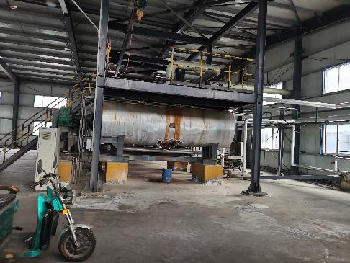 |  |  | 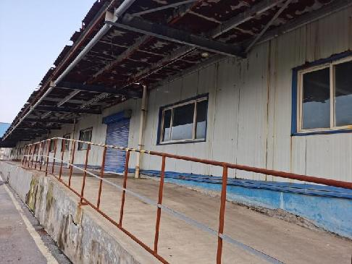
成品仓库 |  |  | 综合仓库
图4-6 存储区
4.1.4 生产区
4.1.4.1 密闭处理装置
本工程保险粉的生产工艺为是以焦亚硫酸钠和二氧化硫为原料，以80%左右的甲醇水溶液作为分散介质，在密闭的搅拌容器内进行合成反应，生成保险粉。
密闭的生产加工装置（如封闭反应釜等）主要通过管道进行填充和排空，封闭系统中所涉及的物料在正常情况下一般不会泄漏。密闭反应容器一般没有抽出口和容器检查孔等设计，焊接的管道也不设计法兰，只有在封闭系统破损时才容易发生泄漏导致土壤污染。
采用以下设计和建设，可以降低污染土壤的风险，包括但不限于：（1）采用全封闭式的设计；（2）将加工过程置于封闭的防渗设施中；（3）具有防雨和防渗设施设备；（4）具有系统检测装置等。
采用以下运行管理措施，可以降低污染土壤的风险，包括但不限于：（1）定期进行密闭系统检测；（2）具有系统维护程序等。
表4-7 生产区排查
生产区域 | 存在污染 | 治理措施 |  | 日常管理 | 造成土壤污染方式 | 重点关注
焦亚硫酸钠生产工艺 | 硫磺、二氧化硫、SO₃、硫酸、焦亚硫酸钠、碳酸钠等 | 1、地面水泥硬化  2、设置围堰  3、设有防渗溢流装置 |  | 定期检查维护、应急措施 | 泄漏 | 进料口、出料口、基槽等
保险粉  生产工艺 | 甲酸钠、焦亚硫酸钠、环氧乙烷、二氧化硫、甲醇、保险粉等 | 1、地面水泥硬化  2、设置围堰  3、设有防渗溢流装置 |  | 定期检查维护、应急措施 | 泄漏 | 进料口、出料口、基槽等
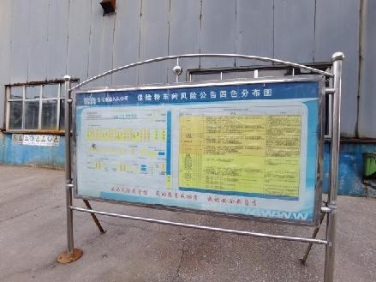 |  |  | 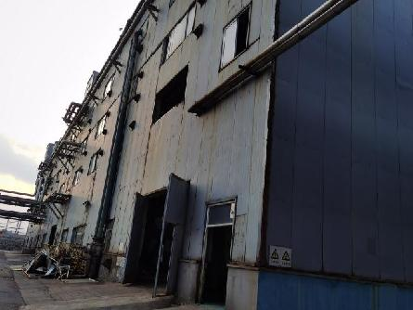
保险粉生产工艺
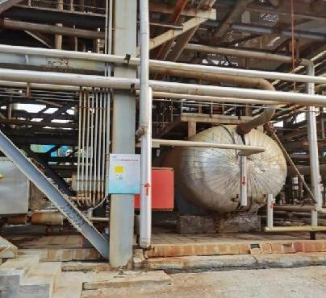 |  |  | 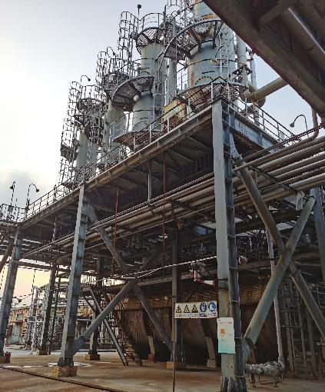
焦亚车间反应装置
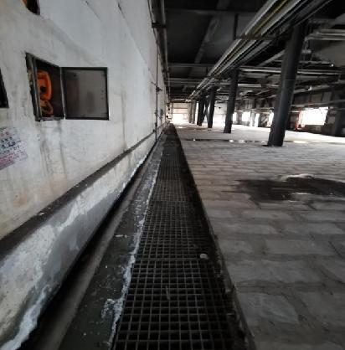 |  |  | 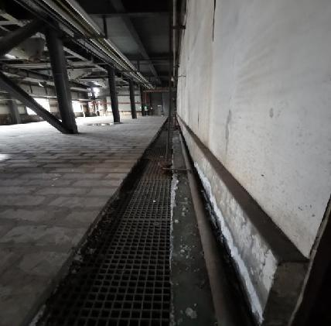
车间导流槽
图4-7 生产区
4.1.5 其他活动区
4.1.5.1 废水排水系统及应急收集设施
本次工程废水主要是工艺废水、车间冲洗水及生活废水。焦亚及保险粉装置区废水经自建一套480m³/d污水处理装置处理后，进入安化终端污水处理厂（安化终端为煤化工水冶片区依托的园区污水处理厂）进一步处理，达标外排。污水处理池为钢筋混凝土材质，池底及池壁水泥地面硬化，水池内部设置防腐涂层，职工定期检查。
表4-8 废水排水系统及应急收集设施排查重点
类型 | 存在污染 | 治理措施 |  | 日常管理 | 造成土壤污染方式 | 重点关注
污水处理站 | pH、COD、氨氮、BOD₅、SS、SO₂、硫化物等 | 1座480m³/d污水处理装置，采用氧化+微电解+混凝沉淀+脱硫进行预处理后，再采用厌氧+缺氧+好氧+二沉+生物活性炭滤池处理工艺 |  | 定期检查维护 | 泄漏、溢流 | 管道、防渗
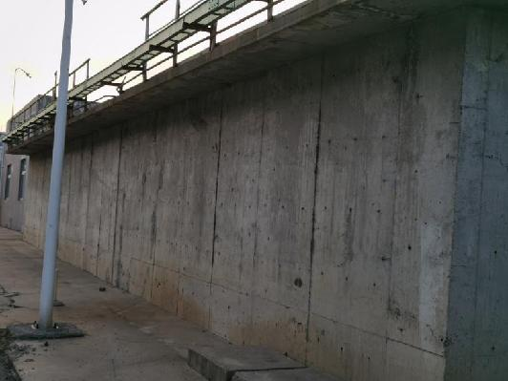 |  |  | 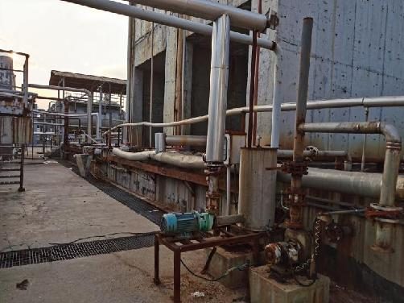
污水处理池周围 |  |  | 污水处理池
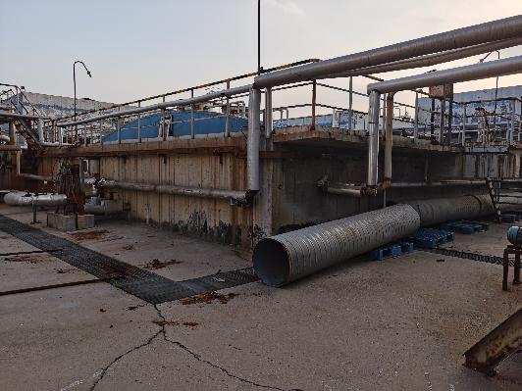 |  |  | 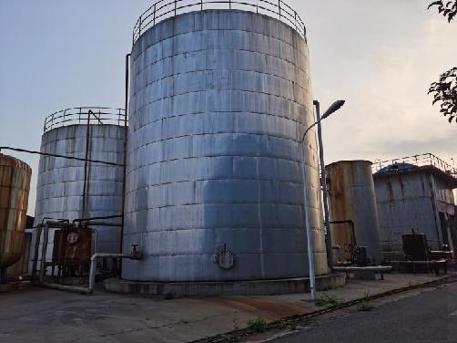
污水处理系统 |  |  | 污水罐
图4-8 污水处理站及初期雨水收集池
4.1.5.2 车间操作活动
本项目生产设施为密闭生产，员工按照操作规程进行生产，制定有值班表及巡查表，定期检查和维护，保障生产活动安全进行。

表4-9 车间操作活动排查重点
类型 | 存在污染 | 治理措施 | 日常  管理 | 造成土壤污染方式 | 重点关注
车间操作活动 | 一氧化碳、氢氧化钠、甲酸钠、硫磺、二氧化硫、SO₃、硫酸、焦亚硫酸钠、碳酸钠、环氧乙烷、二氧化硫、甲醇、保险粉等 | 1、全密闭生产  2、单层碳钢或不锈钢槽体  3、设置有围堰  4、车间活动有完善的日常监管措施 | 定期检查维护 | 泄漏、溢流 | 进料口、出料口、法兰、排尽口、围堰、地面
4.1.5.3 分析化验室
本项目不涉及分析化验室。
4.1.5.4 一般工业固体废物贮存场和危险废物贮存库
本工程固废主要包括生产过程产生的废催化剂和工艺废液、污水处理站污泥及废旧包装袋。①废催化剂：二氧化硫变换生成三氧化硫过程中使用的钒催化剂。此催化剂定期更换，由具有危废处理资质的单位回收；②工艺废液：保险粉生产过程中，残液蒸发后产生废液。根据《国家危险废物名录》（HW11），此废液属于危险废物。送具有危废处理资质的单位处置；③污水处理站污泥：主要是污水处理过程产生的污泥，外运填埋；④废旧包装袋：主要是进厂原料的包装袋，产生量约3t/a，由供货单位回收处理。
项目目前处于停产状态，暂不产生危废，危废储存间已拆除，待恢复生产之后，重新构建危废储存间。
表4-10 一般工业固体废物贮存场和危险废物贮存库排查重点
排放源 |  |  | 主要成分 | 固废性质 | 处理处置  措施
液体二氧化硫生产装置 | SO₃发生 | S1 | 五氧化二钒等 | 危险固废HW49 | 送具有危废处理资质的单位处置。
焦亚硫酸钠生产装置 | SO₃发生 | S2 | 五氧化二钒等
保险粉生产装置 | 蒸发  残液 | S3 | 甲醇、乙二醇、乙二醇甲醚、甲酸钠、亚硫酸氢钠、硫代硫酸钠、邦特盐、羟乙基磺酸钠、亚硫酸钠、硫酸钠、甲硫醇钠、巯基乙醇、硫化钠、焦亚硫酸钠、保险粉、水 | 危险固废HW11
污水处理站污泥 |  |  |  | 一般固废 | 外运填埋
废旧包装桶 |  |  |  | 一般固废 | 供货厂家回收处理

4.2 隐患排查台账
通过对企业散状液体存储（储罐）、散状液体的转运、散装和包装材料的存储和运输、其他活动（污水处理、废弃物堆放、废气处理、车间存储）等四个大方面逐一进行排查，最终排查结果汇总见表4-11。
表4-11 土壤污染隐患排查台账
企 业 名 称 |  |  | 安阳九久化学科技有限公司 |  | 所 属 行 业 | C3216铝冶炼
现场排查负责人 |  |  | 胡海霞 |  | 排查时间 | 2021年08月18日
序号 | 涉及工业活动 | 重点场所或者重点设施设备 | 位置信息 | 现场图片 | 排查情况 | 隐患点 | 整改建议 | 备 注
1 | 液体储存 | 接地储罐 | E:114.120751°  N:36.104807° | 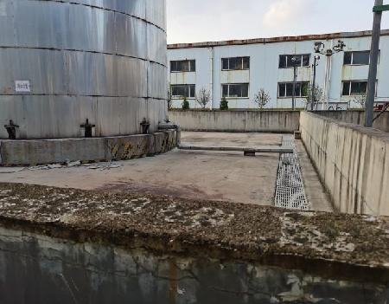 | 地面水泥硬化，设置围堰，设置溢流收集装置 | 部分罐体基座外层出现腐蚀和脱落现象 | 修缮离地基座，加强管理，定期维护 | /
2 | 液体储存 | 离地储罐 | E:114.120665°  N:36.104099° | 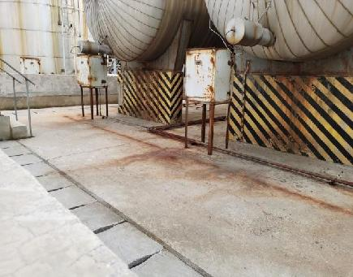 | 地面水泥硬化，设置围堰，设置溢流收集装置 | 部分罐体基座外层出现腐蚀现象 | 重新刷防腐蚀漆，加强管理，定期维护 | /
3 | 储存坑/塘 | 地下事故池 | E:114.123093°  N:36.104960° | 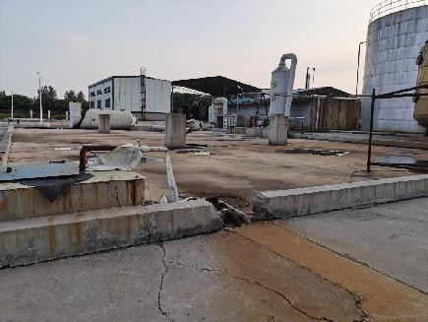 | 地下事故池为钢筋混凝土材质，池底及池壁水泥地面硬化，水池内部设置防腐涂层，顶部钢筋混净土覆盖硬化，职工定期检查。 | 事故池上方存在少量杂物，有积水现象 | 转移杂物，清理积水，定期维护和巡查 | /
4 | 污水处理 | 污水处理设施 | E:114.122200°  N:36.103466° | 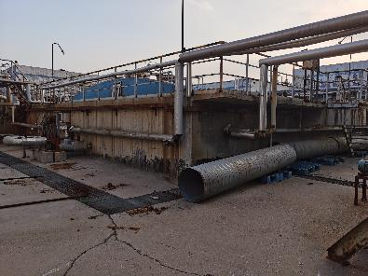 | 1座480m³/d污水处理装置，采用氧化+微电解+混凝沉淀+脱硫进行预处理后，再采用厌氧+缺氧+好氧+二沉+生物活性炭滤池处理工艺 | - 部分管道保护层脱落  2、污水储罐处隔离栅栏老化生锈严重 | - 建议在裸漏管道处重新做保护隔层  2、更换污水储罐处隔离栅栏老化生锈严重 | /
 |  |  |  | 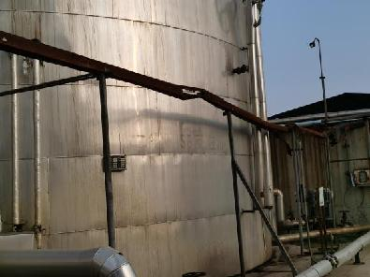
5 | 管道运输 | 管道运输 | / | 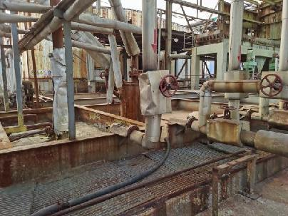 | 防腐单层管道，外部配置保护隔层，采用地上管道，基本不存在跑冒滴漏现象，定期专人泄漏检查 | 少量管道外部保护隔层脱落 | 建议在裸漏管道处重做隔层 | /
6 | 泵运输 | 泵运输 | / | 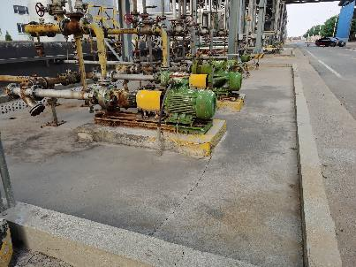 | 泵下方地面水泥硬化防渗，建有离地基座，原料混合区域设置围堰 | 可控状态 | 无 | /
7 | 货物的储存和运输 | 成品仓库 | E:114.122307°  N:36.104593° | 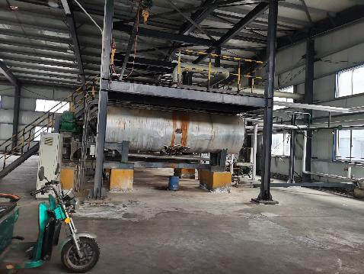 | 仓库地面做水泥硬化处理，布置规范，工人定期检查，操作规范，及时清扫遗漏货物，对土壤污染影响极小 | 可控状态 | 无 | /
8 | 生产区 | 生产装置 | E:114.120268°  N:36.103670° | 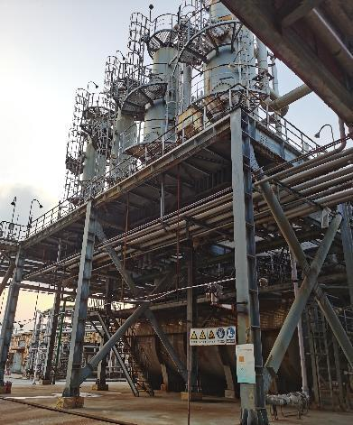 | 1、密闭生产  2、地面水泥硬化  3、设置围堰  4、设有导流槽等溢流收集装置 | 可控状态 | 无 | /
9 | 危险废物暂存 | 危险废物暂存间 | / | 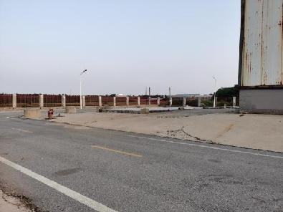 | 项目目前处于停产状态，暂不产生危废，危废储存间已拆除，待恢复生产之后，重新构建危废储存间。 | 可控状态 | 无 | /

5、结论和建议

5.1 隐患排查结论
本次土壤污染隐患排查工作，主要对储罐类、储存坑/塘、管道输送、泵传输、散装货物的存储与运输、生产区、固体废物处理与堆存等方面进行排查。
安阳九久化学科技有限公司的厂区内路面除绿化部分及闲置空地，其余全部采用水泥进行硬化。
5.1.1液体储存区域：
企业生产用的离地储罐密闭性良好，进料口、出料口、法兰、排尽口、基槽不存在滴漏现象。同时槽体周围设置有围堰，防渗地面无裂纹，且装有液位显示器装置。
企业储存坑/塘主要为地下事故池。储存坑均做有防渗漏、防腐蚀、防流失措施，同时内部进行了水泥硬化、防腐涂层。
5.1.2散装液体转运与厂内运输：
项目内罐区地面均采用水泥硬化和严格防渗措施，罐区周围设置具有强防渗性围堰和导流槽，若产生泄露，废水能够及时有效的收集并送入废水处理站进行处理；同时有专业人员进行日常管理和维护，并对储罐有紧急事故处置的管理方案。
项目涉及到的散装液体装卸为盐酸、硫酸、甲醇、二氧化硫等从罐车里面经过管道直接被打入储罐内，同时地面做有水泥硬化防渗措施和溢流收集装置。
项目涉及到液体管道运输的管道都是密闭完好，不存在“跑、冒、滴、漏”的情况。
5.1.3货物的储存和传输：
公司涉及到的散装货物的存储与运输主要为生产产品合成保险粉。公司建设1处成品库用于储存生产成品保险粉。保险粉的包装方式为罐装，一般采用卡车运输和管道运输。仓库地面均做水泥硬化处理，布置规范，工人定期检查，操作规范，及时清扫遗漏货物，对土壤污染影响极小。
5.1.4生产区：
本工程保险粉的生产工艺是以焦亚硫酸钠和二氧化硫为原料，以80%左右的甲醇水溶液作为分散介质，在密闭的搅拌容器内进行合成反应，生成保险粉。
项目生产涉及的生产装置密闭，均为不锈钢或碳钢制材料，地面均采用混凝土防渗，密闭反应装置均有压力检测，不存在“跑、冒、滴、漏”的现象，员工按照操作规程进行生产，制定有值班表及巡查表，定期检查和维护，保障生产活动安全进行。
5.1.5其他活动区：
本次工程废水主要是工艺废水、车间冲洗水及生活废水。焦亚及保险粉装置区废水经自建一套480m³/d污水处理装置处理后，进入安化终端污水处理厂（安化终端为煤化工水冶片区依托的园区污水处理厂）进一步处理，达标外排。污水处理池为钢筋混凝土材质，池底及池壁水泥地面硬化，水池内部设置防腐涂层，职工定期检查。
本工程固废主要包括生产过程产生的废催化剂和工艺废液、污水处理站污泥及废旧包装袋。①废催化剂：二氧化硫变换生成三氧化硫过程中使用的钒催化剂。此催化剂定期更换，由具有危废处理资质的单位回收；②工艺废液：保险粉生产过程中，残液蒸发后产生废液。根据《国家危险废物名录》（HW11），此废液属于危险废物。送具有危废处理资质的单位处置；③污水处理站污泥：主要是污水处理过程产生的污泥，外运填埋；④废旧包装袋：主要是进厂原料的包装袋，产生量约3t/a，由供货单位回收处理。项目目前处于停产状态，暂不产生危废，危废储存间已拆除，待恢复生产之后，重新构建危废储存间。

5.2 隐患整改方案或建议
根据企业的基本情况，现将企业整改措施建议汇总如下：
一、目前对设备、管道的检查、维护主要由各个生产车间员工进行，未做详细记录，且由于部分员工环保意识不够，关注点不同，因此企业需要定期对员工进行培训、提高员工安全环保意识，让员工了解环保的关注点，在生产过程中多加注意。同时需要加强对厂区日常设备设施以及生产活动进行巡查、监管、维护。
二、企业监管内容
1）散装液体存储
各种储罐和溢流收集装置需安装在具有防渗功能的设施上，并定期开展检查。
2）散装液体的运输
装卸点下方需设置不渗漏密闭设施，进料和出料管道出口不外露，溢流安全装置为不渗漏容器。地上管线和下水道必须频繁检查。地下管道必须是双层的，并装备泄漏检测装置。地下管道需具备腐蚀保护和防渗保护，须遵守检查程序，并在发生事故时提供应急预案。应选择防泄漏的泵，若用管道运输液体，需设计在地表，匹配有效的检查程序。对部分尺寸不合适的防滴漏设施进行调整，定期清理防滴漏设施，加强管理，定期维护。
3）散装和包装物品的存储和运输
散装物品的储存设施必须有覆盖。转运散装物品应优先选择在封闭环境内进行。储存和转移包装好的液体，须在防渗设施上方进行，经常检查储存的包装并且立即清除任何泄漏。存储和运输液体包装须在液体存储设备上进行，包装必须适合存储。定期检查，若有任何泄漏须即刻清理。
4）生产及处理
公司生产须使用防渗存储设施，防渗设施须安装在设备或活动的下方和周围，形成四周有凸起的围堰，并确保具有足够的容纳空间。释放出的污染物必须定期清理。还必须制定针对性的应急程序，发生意外事故时防止出现土壤污染。
5）其他区域活动
车间的地面必须能防止液体渗透。设备和机器在使用时，具有不可渗漏的收集和防渗设施，或者安装在不可渗漏的地面上。必须建立有效的设施和程序，以清除物质的溢流和泄漏。
三、日常巡查
（1）日常巡查，建立巡查制度，定期检查容器、管道、泵及土壤保护控制设备，一般可以两天一次。日常巡查需要落实到人，并填写日常巡查表。
（2）专项巡查，对特定生产项目、特定区域或特定材料进行专项巡查，识别泄漏、溢漏的潜在风险。
（3）指导和培训员工以正确方式使用、监督和检查设备，规范检查程序要求。明确相关保护措施检查要点，包括紧急措施使用、清理释放物质和事件报告的培训等。熟练的操作人员能降低生产活动特定监管区域的土壤污染风险。
四、目视检查
（1）对溢流收集和故障发生率较低的简单设施进行的检查，可由经验丰富的员工完成。对于开放防渗设施的目视检查，检查员需保持记录结果和行动日志。结果包含：
1）检查设施类型和名称；
2）检查地点；
3）检查时间和频率；
4）检查方法(视觉、抽样、检测等)；
5）结果报告和记录方式；
6）对违规行为采取的行动。
（2）路面防渗：为了证明地面和路面满足防渗防漏的需求，需要定期对其进行检查，检查包括接口结构、凸起边缘和破碎程度等。地面目视检查内容包括：
1）地面或路面已经使用的时间；
2）当前和预期用途；
3）检查时观察到的液体渗漏情况；
4）检查时地面的状况。
（3）罐体防渗：罐底下方额外加装密封装置，要在罐底和密封装置之间再安装渗漏检测装置。
（4）污水管道：现有混凝土下水道通常是不防渗的，须有一个完善的监测系统，以降低企业排污管道污染土壤的风险。

5.3 对土壤自行监测工作建议
通过对安阳九久化学科技有限公司开展的隐患排查工作可以看出，项目液体储存区域设备完善、管理有序，制定有应急预案、储备有应急物资；液体运输管线密闭完好，并定期检测是否发生“跑、冒、滴、漏”的情况；生产区设施均密闭，员工按照操作规程进行生产，定期检查和维护；1座480m³/d污水处理装置，采用氧化+微电解+混凝沉淀+脱硫进行预处理后，再采用厌氧+缺氧+好氧+二沉+生物活性炭滤池处理工艺，污水处理池为钢筋混凝土材质，池底及池壁水泥地面硬化，水池内部设置防腐涂层，职工定期检查。
故项目在日常生产活动中，若没有严格按照操作规程及巡查制度运行，可能会有少量液体滴漏，建议按照技术规范要求及主管部门指导意见对厂区重点防渗区域进行土壤自行监测工作。

